МІНІСТЕРСТВО ОСВІТИ ТА НАУКИ
Київський національний університет будівництва і архітектури

КОНСТРУЮВАННЯ ТА РОЗРАХУНОК
ДОРОЖНЬОГО ОДЯГУ НЕЖОРСТКОГО ТИПУ

Методичні вказівки
до виконання курсових та дипломних проєктів
для студентів спеціальності 192 «Будівництво та цивільна інженерія», які навчаються за ОПП «Міське будівництво та господарство»

Київ 2022

ББК
К64

Укладачі : М.М. Осетрін, канд. техн. наук, професор
Т.О. Шилова, канд. техн. наук, доцент
П.П. Чередніченко, доцент

Рецензент канд. техн. наук, професор кафедри міського будівництва КНУБА Є.О.Рейцен

Відповідальний за випуск О.В.Приймаченко, канд. техн. наук, доцент

Затверджено на засіданні кафедри міського будівництва, протокол № від 2021 року.

Конструювання та розрахунок дорожнього одягу нежорсткого типу:
О-72 методичні вказівки до виконання курсових та дипломних проєктів/ Уклад.: М.М. Осетрін, Т.О. Шилова, П.П. Чередніченко. – К.: КНУБА, 2022. – с.

Розглянуто принципи конструювання та розрахунку дорожнього одягу нежорсткого типу.

Призначено для студентів спеціальності 192 «Будівництво та цивільна інженерія», які навчаються за ОПП «Міське будівництво та господарство»

Загальні положення

За принципом роботи під навантаженнями та за структурно-механічними особливостями сучасний дорожній одяг може бути поділений на дорожній одяг нежорсткого типу та жорсткий дорожній одяг.
До основних властивостей дорожнього одягу нежорсткого типу належить залежність опору згину (який практично може бути відсутнім) та модуля пружності від температури та вологості. Конструктивні шари дорожнього одягу цього типу складаються з мінеральних матеріалів, укріплених органічними або неорганічними (в малих дозах) в’яжучими, а також з необроблених мінеральних матеріалів.
Жорсткий дорожній одяг (дорожній одяг з цементобетонними покриттями або основами) має один чи декілька конструктивних шарів, опір розтягу та модуль пружності яких практично не залежить від температури та вологості.
В багатошарових конструкціях розрізняють наступні елементи дорожнього одягу:
- покриття – верхня частина одягу, що сприймає зусилля від коліс рухомого складу, визначає основні транспортно-експлуатаційні якості дорожнього одягу та зазнає безпосереднього впливу атмосферних чинників. Покриття має бути щільним, міцним, рівним, шорсткуватим, протистояти пластичним деформаціям за високих позитивних температур, бути тріщиностійким і добре опиратися зношенню, тобто повинно забезпечити необхідні експлуатаційні якості проїзної частини, а в населених пунктах – відповідати санітарно-гігієнічним вимогам. В покритті розрізняють шари зношення, шорсткуваті та захисні шари.
- основа – несуча міцна частина одягу, що разом з покриттям забезпечує перерозподіл і зменшення тиску на розташовані нижче додаткові шари або ґрунт земляного полотна (підстильний ґрунт). Шари основи, які безпосередньо підстеляють удосконалене дорожнє покриття, повинні бути переважно монолітними, зсувостійкими та достатньо добре опиратися напругам розтягу при згині. Нижні шари основи влаштовують з менш міцних, але досить морозо- та водостійких матеріалів.
- додаткові шари основи – шари, які влаштовують між основою та підстильним ґрунтом (на ділянці з несприятливими погодно-кліматичними та ґрунтово-гідравлічними умовами). Ці шари разом з покриттям та основою мають забезпечити крім міцності необхідну морозостійкість та дренування конструкції й створювати умови для зменшення товщини шарів з найдорожчих матеріалів. Відповідно до основної функції, яку виконує додатковий шар, його звуть морозозахисним, теплоізолювальним, дренувальним. До додаткових шарів та прошарків відносять також гідро- та пароізолювальні, протизамулювальні тощо. Додаткові шари влаштовують з піску та інших місцевих матеріалів у природному стані та укріплених органічними, мінеральними або комплексними речовинами місцевих ґрунтів, в тому числі пучинних, оброблених в’яжучими матеріалами, з укріплених сумішей з додаванням поруватих заповнювачів.
В населених місцях України найбільш поширеними є асфальтобетонні покриття, тобто дорожній одяг нежорсткого типу. Тому в цих методичних вказівках розглядаються принципи проєктування саме таких конструкцій.

Конструювання та розрахунок дорожнього одягу нежорсткого типу

Залежно від строку служби та рівня надійності нежорсткий дорожній одяг поділяють на три типи: капітальний, полегшений та перехідний. При виборі типу дорожнього одягу виходять із інтенсивності руху, складу транспортного потоку, вимог безпеки, комфортності руху, природних умов та техніко-економічних розрахунків.
Типи нежорстких дорожніх одягів, основні матеріали покриттів і галузь їхнього застосування для автомобільних доріг наведені в табл. 1, а для міських магістралей – в табл. 2
Таблиця 1
Типи нежорстких дорожніх одягів

Категорія дороги | Класифікація дороги | Конструкція дорожнього одягу нежорсткого типу
Категорія дороги | Класифікація дороги | Тип | Матеріал покриття
І_{а}, І_{б}, II | Державна магістральна | Капітальний | Асфальтобетон гарячий щільний дрібнозернистий І марки; щебенево-мастиковий асфальтобетон
І_{б}, II, III | Державна регіональна | Капітальний | Асфальтобетон гарячий щільний дрібнозернистий І або II марки; щебенево-мастиковий асфальтобетон
II, III | Місцева територіальна | Капітальний | Асфальтобетон гарячий щільний дрібнозернистий І або II марки, тонкошарові органо-мінеральні покриття
III | Місцева територіальна | Полегшений | Асфальтобетон гарячий щільний дрібнозернистий II марки; холодний асфальтобетон І марки; тонкошарові органо-мінеральні покриття, кам'яний матеріал, оброблений органічним в'яжучим
IV | Місцева районна | Полегшений | Асфальтобетон гарячий дрібно-зернистий II марки; асфальтобетон гарячий пористий або високопористий з поверхневою обробкою; кам'яний матеріал, оброблений в'яжучим методом змішування в установці або методом просочування чи змішування на дорозі
IV, V | Місцева районна | Перехідний | Кам'яний матеріал, оброблений органічним в'яжучим в установці або способом просочення; фракційний кам'яний матеріал

Таблиця 2
Умовний перехід між категоріями автомобільних доріг і міських вулиць

Категорія вулиць і доріг | Аналог категорій доріг загальної мережі | Тип конструкції дорожнього одягу
Магістральні дороги, магістральні вулиці загальноміського значення, дороги вантажного руху | І, ІІ | Капітальний
Магістральні вулиці районного значення | ІІ | Капітальний
Вулиці та дороги місцевого значення, дороги промислових і складських районів | ІІІ | Полегшений
Житлові вулиці та проїзди, селищні вулиці та дороги | ІV, V | Перехідний

Проєктування дорожнього одягу складається із взаємопов'язаних етапів:
–конструювання (розроблення альтернативних варіантів конструкцій дорожнього одягу);
–розрахунок альтернативних варіантів конструкцій дорожнього одягу на міцність з урахуванням характеристик ґрунту земляного полотна, за двома групами граничних станів, а також на морозостійкість та осушення.
Дорожній одяг проєктують з урахуванням надійності згідно з ДБН В.2.3-4.
Загальна товщина конструкції нежорсткого дорожнього одягу, товщини окремих шарів повинні забезпечувати міцність і морозостійкість всієї конструкції. Матеріали і спосіб їх застосування призначаються згідно з ДБН В.2.3-4.
Задачі конструювання дорожнього одягу нежорсткого типу:
- вибір типу покриття;
- призначення кількості конструктивних шарів основи (додаткової основи);
- розміщення шарів у конструкції і попереднє призначення їхніх товщин;
- попередня оцінка необхідності призначення додаткових морозозахисних заходів з урахуванням дорожньо-кліматичної зони, типу ґрунту робочого шару земляного полотна та схеми зволоження робочого шару на різних ділянках;
- попередня оцінка необхідності призначення заходів для осушення конструкції, а також для підвищення тріщиностійкості конструкції;
- оцінка доцільності зміцнення чи поліпшення верхньої частини робочого шару земляного полотна.
Розрахунок дорожнього одягу здійснюють за двома групами граничних станів:
а) за першою групою ─ несною здатністю:
1) для шарів з монолітних матеріалів ─ за критерієм опору розтягу при згині;
2) для ґрунтів і шарів з незв’язних та малозв’язних матеріалів – за критерієм опору зсуву;
б) за другою групою ─ граничними деформаціями: за опором пружному прогину всієї конструкції.
Також дорожній одяг розраховують на морозостійкість та дренування.
Проєктування дорожнього одягу це єдиний процес конструювання і розрахунку дорожньої конструкції. При конструюванні нежорсткого дорожнього одягу визначають:
–тип дорожнього одягу і матеріал дорожнього покриття;
–кількість конструктивних шарів, матеріали, розміщення шарів у конструкції, а також попередньо призначають їх товщини;
–необхідність влаштування додаткового морозозахисного шару з урахуванням дорожньо-кліматичної зони, виду ґрунту та схеми зволоження робочого шару земляного полотна;
–необхідність призначення заходів з осушення конструкції дорожнього одягу;
–необхідність призначення заходів з підвищення тріщиностійкості конструкції;
–доцільність укріплення верхньої частини робочого шару земляного полотна;
–альтернативні варіанти з урахуванням місцевих умов влаштування та експлуатації дорожнього одягу
Варіанти конструкцій дорожнього одягу приймають типовими або розробляють індивідуально для кожної ділянки або ряду ділянок автомобільної дороги, що характеризуються тотожними показниками інтенсивності та складу руху і призначені для експлуатації за подібними природними умовами. Перевагу надають перевіреній на практиці конструкції дорожнього одягу.
Під час конструювання дорожнього одягу для нового будівництва враховують:
–категорію автомобільної дороги;
–інтенсивність руху та склад транспортного потоку;
–дорожньо-кліматичну зону та регіон проєктування;
–властивості ґрунтів, які передбачається використовувати в робочому шарі земляного полотна;
–підвищення поверхні дорожнього покриття над рівнем ґрунтових або поверхневих вод;
–тип місцевості за умовами зволоження земляного полотна.
При конструюванні дорожнього одягу для реконструкції або капітального ремонту додатково враховують:
–транспортно-експлуатаційний стан існуючої автомобільної дороги;
–інформацію про будівництво та ремонтні заходи щодо об’єкта;
–загальний модуль пружності дорожнього одягу згідно з нормативом [2] у розрахунковий період.
У випадках значної неоднорідності величин фактичного загального модуля пружності (понад 25% від середнього значення), потрібно визначити товщини шарів і пошарово модуль пружності дорожнього одягу та на поверхні земляного полотна згідно з нормативами [2].
Якщо відсутня інформація щодо значень фактичного модуля пружності існуючого одягу, допускається проєктувати дорожній одяг на основі даних обстежень:
–товщин конструктивних шарів дорожнього одягу;
–характеристик матеріалу конструктивних шарів;
–властивостей ґрунту земляного полотна, його вологості та умов зволоження.
Під час призначення матеріалів конструктивних шарів дорожнього одягу необхідно керуватися основними положеннями:
а) конструктивні шари повинні забезпечувати здатність дорожнього одягу витримувати розрахункове навантаження, бути водостійкими та морозостійкими;
б) для забезпечення підвищеного опору зсуву конструкції дорожнього одягу, запроєктованого під розрахункове навантаження згідно з ДБН В.2.3-4 груп А1, А2 та А3 (на ділянках зміни швидкості руху, а саме: гальмування або розгону) потрібно влаштовувати: 1) дорожнє покриття з зсувостійких асфальтобетонів (асфальтобетони типу А); щебенево-мастикові асфальтобетони; асфальтобетони на основі нафтових дорожніх бітумів, модифікованих полімерами;
2) верхній шар дорожньої основи з крупнозернистих асфальтобетонів (з вмістом щебеню не менше ніж 50% від маси заповнювача) або асфальтобетони (з вмістом щебеню не менше ніж 40% від маси заповнювача) виготовлені на бітумі нафтовому дорожньому, модифікованому полімером.
в) для забезпечення надійності дорожнього одягу згідно з ДБН В.2.3-4, запроектованого під розрахункове навантаження груп А1, А2, потрібно передбачати влаштування шарів основи з щебенево-піщаних сумішей, укріплених неорганічним чи комплексним в’яжучим.
Мінімально допустиму товщину конструктивних шарів дорожнього одягу потрібно призначати згідно з ДБН Б В.2.3-4.
Якщо при конструюванні дорожнього одягу передбачено влаштування вирівнювального шару, то його товщина не враховується під час розрахунку конструкції на міцність. Мінімальна товщина вирівнювального шару має становити не менше двох з половиною діаметрів максимального зерня щебеню в асфальтобетоні.
Під час конструювання дорожнього одягу нежорсткого типу необхідно керуватися такими принципами:
а) тип дорожнього одягу та вид покриття, конструкція дорожнього одягу в цілому повинні задовольняти транспортно-експлуатаційні вимоги до доріг певної категорії з очікуваними у перспективі складом й інтенсивністю руху, з урахуванням зміни інтенсивності протягом заданих міжремонтних термінів і передбачуваних умов ремонту й утримання;
б) конструкція одягу може бути прийнята типовою чи розроблена індивідуально для кожної ділянки або ряду ділянок дороги, що характеризуються тотожними природними умовами (ґрунт робочого шару земляного полотна, умови його зволоження, клімат, забезпеченість місцевими дорожньо-будівельними матеріалами тощо) з однаковими розрахунковими навантаженнями. При виборі конструкції дорожнього одягу для даних умов перевагу варто віддавати перевіреній на практиці в даних умовах типовій конструкції;
в) у районах, недостатньо забезпечених стандартними кам’яними матеріалами, допускається (при відповідному обґрунтуванні) застосовувати місцеві кам’яні матеріали, побічні продукти промисловості та ґрунти, властивості яких можуть бути поліпшені шляхом їх обробки в’яжучими матеріалами (цемент, бітум, вапно, активні золи віднесення тощо). Одночасно треба прагнути до створення конструкції по можливості найменш матеріалоємної;
г) конструкція повинна бути технологічною й забезпечувати можливість максимальної механізації й автоматизації дорожньо-будівельних процесів. Для досягнення цієї мети кількість шарів і видів матеріалів у конструкції повинна бути мінімальною;
д) при конструюванні необхідно враховувати реальні умови проведення будівельних робіт (літня чи зимова технологія тощо) і досвід служби доріг у конкретному заданому районі.
При призначенні видів покриття і основ для різних варіантів конструкцій дорожнього одягу нежорсткого типу слід враховувати положення чинних стандартів і норм на дорожньо-будівельні матеріали і вироби та норми проєктування автомобільних доріг [3;5]. При виборі матеріалів для влаштування шарів дорожнього одягу нежорсткого типу необхідно враховувати такі положення:
а) покриття і верхні шари основи повинні відповідати проєктним навантаженням і бути водо-, морозо- і термостійкими;
б) конструкція дорожнього одягу в місцях зупинок громадського транспорту, на регульованих перехрестях і в інших місцях зміни швидкості руху чи на затяжних спусках повинна забезпечувати підвищений опір зсуву за високих літніх температур. Для забезпечення цієї вимоги в покритті передбачають застосування тільки зсувостійких асфальтобетонних сумішей типу А і Б, щільних сумішей, а в основі – крупнозернистих асфальтобетонних сумішей або кам’яних матеріалів, укріплених цементом.
При виборі матеріалу для верхнього шару основи треба враховувати категорію дороги, тип покриття, а також і те, що шари, які містять органічне в’яжуче, мають кращі деформаційні якості і теплофізичні властивості, ніж матеріали та ґрунти, укріплені неорганічними в’яжучими. Однак, матеріали, що містять органічне в’яжуче, дуже чутливі до високої температури, за якої зменшується їхня зсувостійкість, чи негативної температури, що призводить до підвищення їхньої крихкості.
На магістральних дорогах з важким і швидкісним рухом, основи потрібно влаштовувати переважно з укріплених матеріалів.
Під час влаштування щебеневих шарів необхідно забезпечити відсутність вільної води в цьому шарі.
Оскільки піщана основа після ущільнення стає малопроникною, необхідно передбачати в цьому випадку для відведення вільної води спеціальні дренуючі шари.
Товщину шарів з матеріалів, що містять органічне в’яжуче й укладених на верхній шар основи із матеріалів, укріплених цементом, для обмеження появи «відбитих» тріщин на покритті потрібно приймати не меншою за товщину шарів, укріплених цементом. При цьому мінімальна товщина шарів з органічним в’яжучим не повинна бути меншою за 12 см для полегшених покриттів і 16— 18 см для капітальних.
Раціональна товщина нижніх та додаткових шарів основи з неукріплених кам’яних матеріалів – не більше 20 см. У багатьох випадках доцільно передбачати їхнє зміцнення в’яжучими матеріалами.
Розміщення неукріплених зернистих матеріалів між шарами із матеріалів чи ґрунтів, оброблених в’яжучим не допускається.
Необхідно передбачати в конструкції дорожнього одягу нежорсткого типу можливо меншу кількість шарів (2 – 4 без урахування додаткових шарів) з різних матеріалів, використовуючи як основу пористий асфальтобетон, маломіцний цементобетон, ґрунти й матеріали укріплені в’яжучими. В окремих випадках, коли технічно й економічно доцільно, можна призначати і більше шарів дорожнього одягу.
Товщину окремого шару попередньо призначають у діапазоні від мінімальної конструктивної товщини, регламентованої діючими нормами (ДБН В.2.3-4, ДСТУ Б В.2.7-119), до практично прийнятих значень (наприклад, у типових проєктах) для даного регіону.
Загальну товщину дорожнього одягу й товщини окремих конструктивних шарів остаточно визначають з розрахунку на міцність, морозостійкість і осушення.
Якщо загальна товщина дорожнього одягу, отримана з розрахунку на міцність, менша за товщину, встановлену за морозостійкістю, то слід передбачити додаткові морозозахисні чи теплоізоляційні шари. У цьому випадку конструкцію основи дорожнього одягу потрібно призначати одночасно з проєктуванням морозозахисних чи теплоізоляційних і дренажних шарів.
Товщину покриття удосконаленого типу слід призначати такою, щоб напруження розтягу, що діють в його найбільш напруженій зоні, не перевищували допустимих.
Максимальні напруження при згині виникають, якщо модулі пружності суміжних шарів відрізняються в 10 і більше разів. Тому модулі пружності суміжних шарів повинні відрізнятися не більше, ніж у 3 – 5 разів.
Для капітальних дорожніх одягів товщину асфальтобетонного покриття, що влаштовується з порівняно дорогих матеріалів, слід призначати близькою до мінімальної конструктивної, верхній шар основи капітальних дорожніх одягів потрібно влаштовувати головним чином з монолітних матеріалів – з пористого асфальтобетону, щебеневих сумішей, оброблених бітумною емульсією, фракційного щебеню, обробленого в’язким бітумом шляхом просочення, а також із фракційного щебеню, влаштованого за принципом розклинки дрібним щебенем чи гранульованим активним шлаком, укріпленою методом просочення цементопіщаною сумішшю, а також цементобетоном (рис. 1).

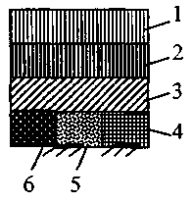 | 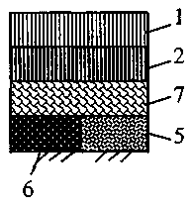 | 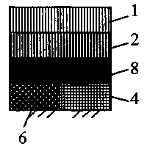 | 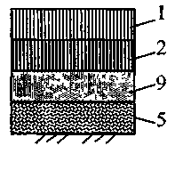 | 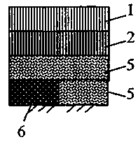

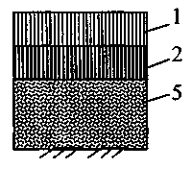 | 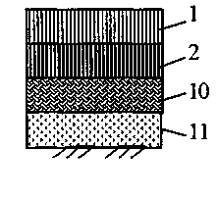 | 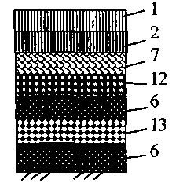 | 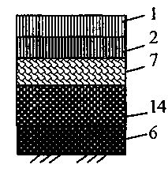
Рис. 1. Конструкції капітальних одягів доріг І і II категорій з удосконаленим покриттям:
1 – дрібнозернистий асфальтобетон I марки; 2 – крупнозернистий пористий асфальтобетон; 3 – щебінь, зміцнений цементом або комплексними в’яжучими речовинами; 4 – ретельно ущільнений ґрунт; 5 – пісок, гравійний шлак (додатковий шар основи); 6 – ґрунт, зміцнений неорганічними в’яжучими;
7 – щебінь з розклинкою; 8 – пісний цементобетон; 9 – ґрунт і матеріали оброблені комбінованими в’яжучими або активною золою виносу;
10 – зміцнений цементом гравій; 11 – гравій, зміцнений малими дозами цементу, або ґрунт, оброблений рідким органічним в’яжучим; 12 – гравійна суміш з домішкою подрібненого щебеню; 13 – пінопласт (влаштовується, коли не задовольняються умови щодо морозостійкості); 14 – конструктивний теплоізоляційний шар цементоґрунту з легким заповнювачем

Для влаштування нижньої частини основи залежно від розрахункових умов руху слід надавати перевагу монолітним (укріплені ґрунти і кам’яні матеріали), а також зернистим матеріалам.
У конструкціях дорожніх одягів на контакті шарів із крупнозернистих чи гравійних матеріалів з піщаними шарами основи чи з ґрунтом земляного полотна слід передбачати розділювальні прошарки для запобігання взаємопроникнення матеріалів суміжних шарів і зниження у зв’язку з цим довговічності конструкції.
Дорожні одяги полегшеного типу з удосконаленими покриттями (асфальтобетонні, з чорного щебеню, з щебеню, обробленого в’яжучим способом просочення, зі щебенево-піщаних сумішей, оброблених органічним чи мінеральним в’яжучим, з піщаних або супіщаних ґрунтів, оброблених органічним чи мінеральним в’яжучим) доцільно застосовувати на дорогах III, IV категорій, а також при стадійному будівництві дорожніх одягів на дорогах II категорії.
Попередньо товщину покриття з асфальтобетону для полегшених дорожніх одягів слід призначати від 4 см до 6 см, а при використанні інших матеріалів, названих раніше, – від 6 см до 8 см. Остаточно товщину покриття визначають розрахунком.
Основи для полегшених дорожніх одягів з удосконаленим покриттям призначають з монолітних або зернистих матеріалів. При цьому на дорогах III та IV категорій доцільно влаштовувати основу дорожнього одягу з чорного щебеню; щебенево-піщаних сумішей, оброблених емульсією та іншими в’яжучими; різних матеріалів і ґрунтів, а також побічних продуктів промисловості, що оброблені неорганічними або комбінованими в’яжучими, щебеневих і щебенево-гравійних сумішей.
Дорожні одяги з покриттями перехідного типу (щебеневі і гравійні з міцних гірських порід, з маломіцних кам’яних матеріалів і ґрунтів, що укріплені органічними, неорганічними чи комбінованими в’яжучими, доцільно передбачати на дорогах IV та V категорій (рис. 2.), а також при стадійному будівництві дорожнього одягу на дорогах ІІІ категорії.
При проектуванні дорожніх одягів з покриттям перехідного типу потрібно прагнути, щоб дорожній одяг складався з одного чи двох шарів.

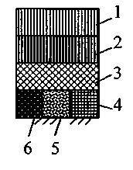 | 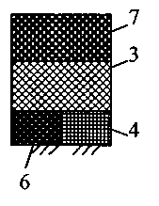 | 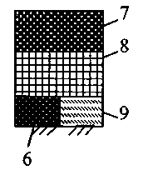 | 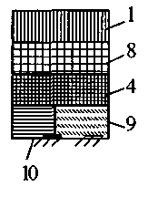 | 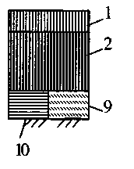
Рис. 2. Конструкції полегшених одягів доріг III – IV категорій з удосконаленим покриттям (приклади):
1 – асфальтобетон дрібнозернистий; 2 – крупнозернистий асфальтобетон або фракційний щебінь (гравій), оброблений бітумом; 3 – підібрана щебенева (гравійна) суміш, щебінь влаштований за способом розклинки; 4 – ґрунт, укріплений неорганічним в’яжучим; 5 – ґрунт підвищеної щільності;
6 – пісок, гравій, шлак; 7 – щебінь, оброблений органічним в’яжучим в установці; 8 – ґрунт чи щебенево-піщана суміш, оброблені комбінованим в’яжучим; 9 – ґрунт чи маломіцний кам’яний матеріал, оброблений органічним в’яжучим; 10 – ґрунт підвищеної щільності

Для обмеження появи відображених тріщин товщину шарів з матеріалів, що містять органічне в’яжуче та укладаються на шар дорожньої основи із матеріалів, оброблених неорганічним в’яжучим, потрібно приймати не меншою за товщину шару такої основи, якщо марка матеріалу шару становить М40 і нижче. При застосуванні у шарах дорожньої основи матеріалів, що містять неорганічні в’яжучі та марка яких є вищою ніж М40, потрібно передбачати нарізання поперечних деформаційних швів стискання через кожні 15м або влаштування тріщинопереривального прошарку одного із типів: з армуючих синтетичних матеріалів згідно з ГБН В.2.3-37641918-544; еластичних матеріалів, влаштованих за мембранною технологією; з щебенево-піщаних сумішей щільного зернового складу при рекомендованій товщині прошарку від 0,10м до 0,14м. Необхідність нарізання в шарі матеріалу марки М60 і вище деформаційних швів стискання та розширення і їх параметри визначають розрахунком згідно з ГБН В.2.3-37641918-557.
При проєктуванні шару дорожньої основи з матеріалу обробленого комплексним бітумомінеральним в’яжучим, товщина розташованих вище шарів із матеріалів, що оброблені органічним в’яжучим, може бути знижена на 30 %.
Для забезпечення стабільної роботи конструкції дорожнього одягу при сезонному коливанні погодно-кліматичних факторів, необхідно забезпечити стабільність фізико-механічних властивостей робочого шару земляного полотна. Проєктні рішення повинні бути спрямовані на регулювання водно-теплового режиму та збільшення міцності робочого шару земляного полотна в розрахунковий період, зокрема, повинно передбачатися:
–влаштування робочого шару земляного полотна з ненабухаючих або слабонабухаючих ґрунтів, із забезпеченням необхідних коефіцієнтів ущільнення згідно з ДБН В.2.3-4;
–влаштування спеціальних прошарків (дренувального, капіляропереривального, гідроізолювального) для регулювання водно-теплового режиму земляного полотна;
–обробка робочого шару земляного полотна мінеральним в’яжучим, у тому числі зі застосуванням добавок.
Підсилення робочого шару земляного полотна необхідно передбачати при розрахунковому модулі пружності менше ніж 40 МПа. Для цього необхідно застосовувати мінеральні в’яжучі (цемент, вапно) та добавки або геосинтетичні матеріали згідно з ГБН В.2.3-37641918-544.
Загальний модуль пружності на поверхні шару ґрунту, укріпленого мінеральним в’яжучим та добавками, повинен становити не менше ніж 50 МПа. Незалежно від результатів розрахунку товщина шару укріпленого ґрунту повинна бути не менше ніж наведена у ДБН В.2.3-4. При виконанні розрахунків на міцність укріплену верхню частину робочого шару земляного полотна потрібно розглядати як конструктивний шар дорожнього одягу.
Для зменшення просочення поверхневих вод у дорожню основу і зниження вологості ґрунту земляного полотна при конструюванні дорожнього одягу необхідно передбачати:
–забезпечення поперечного похилу узбіч згідно з ДБН В.2.3-4;
–влаштування системи поверхневого водовідведення;
–підвищення поверхні дорожнього покриття над рівнем поверхневих вод згідно з ДБН В.2.3-4.
Дренувальні шари потрібно проєктувати на ділянках з робочим шаром земляного полотна, влаштованого зі середньоздимальних або сильноздимальних ґрунтів.
Необхідно також влаштовувати дренувальний шар у таких випадках:
–у І і IV дорожньо-кліматичних зонах при всіх типах місцевості за зволоженням;
–у ІI дорожньо-кліматичній зоні при 2-му та 3-му типах місцевості за зволоженням;
–у ІІІ дорожньо-кліматичній зоні при 3-му типі місцевості за зволоженням.
У районах, де можлива міграція вологи в шарах дорожнього одягу у вигляді пари, у додаткових шарах основи потрібно застосовувати пароізолювальні прошарки.
Для додаткових морозозахисних шарів потрібно застосовувати стабільні зернисті матеріали (які не змінюють свого об’єму при промерзанні у зволоженому стані); ґрунти, укріплені органічними чи неорганічними в’яжучими; неткані синтетичні матеріали, а також ґрунти з низькою відносною деформацією здимання (0,01-0,035). Додатковий морозозахисний шар зі зернистих матеріалів з коефіцієнтом фільтрації понад 1 м/доб може одночасно виконувати функцію дренувального шару.
Капіляропереривальні прошарки потрібно проєктувати при близькому заляганні ґрунтової води, якщо її рівень вищий за глибину промерзання, або при тривалому підтопленні (понад 30 діб) поверхневими водами, при недостатньому підвищені поверхні покриття над розрахунковим рівнем води згідно з ДБН В.2.3-4.
Під час нового будівництва автомобільних доріг або реконструкції (за можливості) капіляропереривальні прошарки потрібно влаштовувати завтовшки від 0,10 м до 0,15 м на всю ширину земляного полотна, під час реконструкції та капітального ремонту – від існуючої конструкції дорожнього одягу. Для влаштування капіляропереривального прошарку застосовують пісок, щебінь або гравій обгорнуті у геосинтетичний матеріал згідно з ГБН В.2.3-37641918-544.
Для запобігання взаємопроникненню матеріалів суміжних шарів на контакті шарів із крупнозернистих дисперсних матеріалів з піщаними шарами дорожньої основи чи з ґрунтом земляного полотна потрібно передбачати застосування геосинтетичних матеріалів або влаштування додаткового шару основи з піщано-гравійних сумішей чи місцевих кам’яних матеріалів.
У разі потреби розширення існуючого дорожнього одягу при реконструкції або капітальному ремонті, проєктування дорожнього одягу на розширенні виконується відповідно до вимог нормативу [4] як для нового будівництва.
При розширенні проїзної частини необхідно передбачати надійну ув’язку існуючого дорожнього одягу з частиною, яка розширюється, забезпечуючи рівномірну міцність та технологічність влаштування.

Розрахунок дорожнього одягу нежорсткого типу на міцність

Задача розрахунку – визначення товщини шарів дорожнього одягу у варіантах, намічених при конструюванні, чи вибір матеріалів з відповідними деформаційними і міцністними характеристиками при заданих товщинах шарів.
Розрахунок дорожнього одягу на міцність заснований на наступних передумовах:
а) напружено-деформований стан дорожнього одягу під дією навантаження описується рішеннями лінійної теорії пружності для шаруватого півпростору з урахуванням умов сполучення шарів на контактах; сили інерції через їх малість у розрахунку не враховуються (задача квазистатична);
б) граничний стан дорожнього одягу характеризується показниками, що залежать від властивостей матеріалу кожного шару дорожнього одягу і ґрунту земляного полотна, а також від їхнього розміщення й умов роботи в конструкції.
Розрахунок нежорсткого дорожнього одягу виконують за критеріями:
–опір пружному прогину всієї конструкції (за мінімальним допустимим загальним модулем пружності);
–опір зсуву в ґрунті та шарах з незв'язних або малозв’язних матеріалів (за максимальним допустимим напруженням зсуву);
–опір шарів з монолітних матеріалів розтягу при згині (за максимальним допустимим напруженням на розтяг при згині).
Опір згину монолітних шарів і опір зсуву ґрунтів і шарів з малозв’язних матеріалів є характеристиками міцності дорожнього одягу.
Граничний прогин дорожнього одягу є комплексною характеристикою деформативної здатності дорожнього одягу і визначає відповідність необхідної монолітності та рівності покриття.
Для спрощення розрахунків за допомогою таблиць і номограм реальні багатошарові дорожні конструкції приводять до двошарових і тришарових моделей за допомогою методів, викладених у [4].
Дорожні одяги на перегінних ділянках доріг потрібно розраховувати на короткочасну багаторазову дію рухомих навантажень. Тривалість дії навантажень необхідно приймати рівною 0,1 с.
Дорожній одяг на зупинках громадського транспорту, перехрещеннях доріг, на підходах до пересічень зі залізничними і трамвайними коліями розраховують на багаторазову короткочасну дію рухомого навантаження, а також на тривале статичне, час дії якого приймають рівним 600с.
Одяг на стоянках автомобілів слід розраховувати на тривале статичне навантаження.
Дорожній одяг потрібно розраховувати з урахуванням надійності, під якою мають на увазі імовірність безвідмовної роботи конструкції протягом усього періоду між капітальними ремонтами. При цьому під відмовою розуміють такий стан дорожнього одягу і відповідний йому коефіцієнт міцності, при якому потрібно проведення капітального ремонту раніше терміну, встановленого у [4]. Кількісним показником служить рівень надійності, що являє собою відношення довжини міцних конструкцій, що не потребують капітального ремонту, до загальної довжини ділянки з даним значенням запасу міцності.
Для розрахунку конструкції дорожнього одягу значення коефіцієнтів запасу міцності для відповідних критеріїв призначається у залежності від категорії дороги за таблицею 3.
Таблиця 3
Значення коефіцієнтів надійності та запасу міцності конструкції дорожнього одягу

Категорія дороги | Коефіцієнт надійності, К_{н} | Характеристика надійності, β | Коефіцієнт запасу, К_{мц}, за критерієм граничного стану
Категорія дороги | Коефіцієнт надійності, К_{н} | Характеристика надійності, β | згин моно-літних шарів | пружний прогин | зсув у незв’яз-них шарах
Іа , Iб | 0,97 | 1,875 | 1,39 | 1,50 | 1,51
ІІ | 0,95 | 1,645 | 1,35 | 1,43 | 1,48
III | 0,90 | 1,280 | 1,29 | 1,33 | 1,40
IV | 0,85 | 1,035 | 1,27 | 1,29 | 1,38
V | 0,75 | 0,68 | 1,19 | 1,23 | 1,25

Відповідно до принципів розрахунку дорожніх одягів за трьома граничними станами критеріями міцності прийняті:
а) опір пружному прогину всієї конструкції (за допустимим прогином або допустимим модулем пружності);
б) опір зсуву в ґрунті і шарах з малозв’язних матеріалів (за допустимими напруженнями зсуву);
в) опір шарів з монолітних матеріалів розтягу при згині і на стиск у верхньому поясі (допустимі напруження на розтяг та стиск при згині).
Розрахункові характеристики матеріалів конструктивних шарів і ґрунтів земляного полотна можуть визначатися за довідниковими даними або експериментально (табл. .
За допустимим пружним прогином здійснюється попереднє конструювання дорожнього одягу, який потім розраховують за критеріями міцності.
Доцільно дотримуватися наступної послідовності розрахунку.
- Розрахунок дорожнього одягу за допустимим пружним прогином на основі залежності необхідного загального модуля конструкції від розрахункової інтенсивності руху. У результаті цього розрахунку визначаються товщини конструктивних шарів одягу і їхні модулі пружності таким чином, щоб загальний модуль пружності дорожнього одягу був не меншим за необхідний з урахуванням відповідного коефіцієнта міцності (табл. 3).
- Розрахунок отриманої конструкції дорожнього одягу за двома незалежними критеріями міцності: опором зсуву в ґрунті і шарах з малоз’вязних матеріалів і міцності шарів з монолітних матеріалів при згині.
Конструкція дорожнього одягу вважається міцною, якщо коефіцієнт міцності за кожним з критеріїв більший чи дорівнює К_{мц}, знайденому з урахуванням необхідного рівня надійності проєктованого дорожнього одягу. Конструкції потрібно вибирати на основі економічних порівнянь декількох варіантів конструкцій, що відповідають умовам міцності; при цьому може виявитися, що коефіцієнт міцності за будь-яким із критеріїв значно перевищує К_{мц}.
Мінімальна товщина конструктивних шарів дорожнього одягу визначається технологічними можливостями дорожньо-будівельних машин і особливостями технології.
Товщина ущільненого шару асфальтобетону повинна бути не меншою двох з половиною діаметрів максимального розміру зерна щебеню. В усіх інших випадках товщина шару повинна перевищувати розмір найбільш великих часток кам'яних матеріалів не менше, ніж у 1,5 рази (крім шарів, що влаштовуються за способом просочення).
Мінімальна товщина конструктивних шарів, що рекомендується (у сантиметрах):
а) Асфальтобетон крупнозернистий | 10
б) Те ж, дрібнозернистий з розміром зерня:
- до 20 мм | 5
- до 15 мм | 4
- до 10 мм | 3
1) піщаний | 3
2) холодний дрібнозернистий | 5
3) холодний піщаний | 3
в) Щебеневі (гравійні) матеріали, оброблені органічними в’яжучими | 8
г) Щебінь, оброблений просоченням | 8
д) Щебеневі і гравійні матеріали, не оброблені в’яжучими, на піщаній основі | 15
е) Те ж, на міцній основі (кам’яному чи з укріпленого ґрунту) | 8
ж) Ґрунти і маломіцні кам’яні матеріали, оброблені органічними, комплексними чи неорганічними в’яжучими | 12
з) Ґрунт підвищеної міцності | 50
Примітка. Якщо за умовами дії навантажень потрібна загальна товщина асфальтобетонних шарів покриття і основи менша за суму двох мінімальних конструктивних товщин, доцільна заміна покриття і верхнього шару основи одним шаром покриття більшої, ніж зазначено, товщини, що встановлюється розрахунком.

Під час розрахунку на міцність приймають, що конструкція дорожнього одягу забезпечує міцність протягом розрахункового періоду, якщо відповідні критерії граничного стану більші або дорівнюють своєму нормативному значенню (табл. 3), отриманому з урахуванням необхідного рівня надійності дорожнього одягу, що проєктується.
Розрахунок конструкції дорожнього одягу при будівництві зі черговістю виконують з урахуванням необхідного строку служби для першої черги та з розрахунком підсилення існуючої конструкції для другої черги.
Розрахункові навантаження та інтенсивність руху

Під час проектування дорожнього одягу автомобільної дороги за розрахункове навантаження потрібно приймати найбільше навантаження на вісь автотранспортних засобів, систематичний рух яких очікується в найбільш несприятливий для роботи дорожнього одягу період року (погодно-кліматичні фактори, що призводять до зменшення модулів пружності асфальтобетону, зменшення опору зсуву ґрунтів земляного полотна та незв’язних шарів дорожньої основи). При цьому, якщо передбачається рух транспортних засобів з навантаженням на вісь, що перевищує нормоване осьове навантаження, розрахункові параметри навантаження встановлюють згідно з вимогами нормативу [4] .
Розрахунок дорожнього одягу здійснюють за групами нормативних навантажень у залежності від категорії автомобільної дороги згідно з ДБН В.2.3-4:
–група А₁– нормативне статичне навантаження на вісь 130 кН;
–група А₂– нормативне статичне навантаження на вісь 115 кН;
–група А₃– нормативне статичне навантаження на вісь 100 кН;
–група В– нормативне статичне навантаження на вісь 60 кН.
Розрахункове навантаження групи А₁ приймають до розрахунку дорожнього одягу на автомобільних дорогах І-а, І-б категорій, якщо у розрахунковий період передбачається рух транспортних засобів з навантаженням на вісь понад 120 кН у кількості більше ніж 500 авт/добу, а для ІІ категорії –понад 150 авт/добу. Розрахункове навантаження групи В приймають до розрахунку дорожнього одягу на автомобільних дорогах V категорії, якщо у розрахунковий період передбачається рух транспортних засобів з навантаженням на вісь понад 60 кН у кількості менше ніж 10 авт/добу.
За розрахункову схему навантаження дорожнього одягу колесом автомобіля приймають гнучкий круговий штамп діаметром D, що передає рівномірно розподілене навантаження величиною р. За параметри, що характеризують величину та повторність дії навантаження транспортних засобів на дорожній одяг, потрібно приймати:
–при проєктуванні дорожнього одягу на нерухоме (статичне) навантаження – середній розрахунковий тиск р колеса на дорожнє покриття та розрахунковий діаметр D_{н} зведеного до круга відбитка колеса нерухомого автомобіля;
–при проєктуванні дорожнього одягу на дію рухомого транспортного засобу – тиск р, розрахунковий діаметр D_{д} відбитка колеса рухомого автомобіля та розрахункову інтенсивність руху N_{p}, що приведена до розрахункового навантаження. Значення D_{н}, D_{д} та р для розрахункових навантажень приймають згідно з ДБН В.2.3-4 (табл. 4).

Таблиця 4
Розрахункові параметри навантаження

Катего-рія дороги | Тип  дорожнього  одягу | Група розра-хунко-вого наван-таження | Нормативне статичне навантаження на вісь, кН | Нормативне статичне навантаження на поверхню покриття від колеса розрахункового автомобіля, Q_{pозp}, кН | Розрахункові параметри навантаження
 |  |  |  |  | Тиск повітря в шині,р, Мпа | D_{н}, см | D_{д}, см
Iа-II | Капітальний | А₁* | 130 | 65 | 0,9 | 30,3 | 34,6
Iа-II | Капітальний | А₂ | 115 | 57,5 | 0,80 | 30,3 | 34,5
III | Капітальний | А₂ | 115 | 57,5 | 0,80 | 30,3 | 34,5
III | Удосконалений полегшений | А₃ | 100 | 50,0 | 0,60 | 32,6 | 37,1
IV-V | Капітальний | А₃ | 100 | 50,0 | 0,60 | 32,6 | 37,1
IV-V | Удосконалений полегшений | А₃ | 100 | 50,0 | 0,60 | 32,6 | 37,1
V | Перехідний | В | 60 | 30,0 | 0,50 | 27,6 | 31,5
*За відповідного техніко-економічного обґрунтування розрахункове навантаження на найбільш завантажену вісь дорожньо-транспортного засобу для автомобільних доріг I-II категорій можна приймати групу розрахункового навантаження з наведеними параметрами

Урахування характеру навантаження, що діє на дорожній одяг (короткочасне багаторазове навантаження, статичне навантаження), потрібно виконувати через прийняття відповідних значень розрахункових характеристик матеріалів, а також через введення коефіцієнта динамічності при виборі величини навантаження.
Дорожній одяг автомобільних доріг необхідно розраховувати з урахуванням складу та перспективної інтенсивності руху, що очікується на рік служби перед капітальним ремонтом. Строк служби до капітального ремонту потрібно приймати відповідно до ДБН В.2.3-4.
Середньодобова перспективна кількість проїздів усіх коліс, що розміщені по один бік транспортного засобу в межах однієї смуги проїзної частини, приведена до розрахункового навантаження, є приведеною розрахунковою інтенсивністю N_{1p} у першій рік після прийняття в експлуатацію (в одиницях на добу) та обчислюється за формулою (1):

$N_{1р}=f_{смуги}\sum_{m=1}^{n}{}N_{1m} S_{mсум}$ (1)
де f_{смуги} – коефіцієнт, що враховує кількість смуг руху та розподіл руху транспорту на них, визначається за табл. 5;
n – загальна кількість марок транспортних засобів у складі транспортного потоку;
N_{1m} – середньодобова інтенсивність руху в обох напрямках транспортних засобів i-ої марки в перший рік служби в одиницях за добу;
S_{т сум} – сумарний коефіцієнт приведення дії на дорожній одяг транспортного засобу i-ї марки до розрахункового навантаження (Q_{розр}).
Визначення сумарного коефіцієнта приведення різних марок автомобілів до розрахункового навантаження виконують відповідно до ГБН.

Таблиця 5
Значення коефіцієнта f_{смуги}

Кількість смуг руху | Значення коефіцієнта f_{смуги} для смуги за номером
Кількість смуг руху | 1 | 2 | 3 | 4
1 | 1,00 | – | – | –
2 | 0,55 | – | – | –
3 | 0,35 | 0,20 | – | –
4 | 0,35 | 0,20 | – | –
6 | 0,30 | 0,20 | 0,05 | –
8 | 0,25 | 0,15 | 0,10 | 0,05
Примітка 1. Номер смуги рахується від узбіччя за напрямком руху.
Примітка 2. На примиканнях і підходах до них (у місцях зміни напрямку руху автомобілів для здійснення лівих поворотів) при розрахунках одягу в межах всіх смуг руху потрібно приймати, f_{смуги} = 0,50, якщо загальна кількість смуг проїзної частини дороги більша ніж три.

Сумарна кількість проїздів розрахункового навантаження за строк експлуатації дорожнього одягу $\sum{}N_{р}$визначається за формулою:
$\sum{}N_{р}$= 0,7Т_{рдр} К_{n} К_{с} N_{1р} (2)
N_{1р} – середньодобова інтенсивність руху в обох напрямках автомобілів і-ї марки в перший рік служби, один./д;
Т_{рдр} — кількість розрахункових діб за рік, відповідно до стану деформативності конструкції, за табл. 6;
К_{n} — коефіцієнт, що враховує ймовірність відхилення сумарного руху від середнього, що очікується, за табл. 7;
К_{с} – коефіцієнт суми, що визначається за формулою:
(3)
де Т_{сл} – розрахунковий строк служби ( приймається відповідно до ДБН В.2.3-4, табл. 8);
q – показник змін інтенсивності руху даного типу автомобіля за роками; встановлюється за результатами техніко-економічних вишукувань або за іншими даними (може змінюватися від 0,80 до 1,10); при q= 1, К_{с} = Т_{сл} .
На дорогах з кількістю смуг понад чотири, дозволяється проєктувати дорожній одяг змінної товщини за шириною проїзної частини, розрахувавши дорожній одяг у межах різних смуг відповідно до значення$\sum{}N_{р}$ .
Таблиця 6
Кількість розрахункових діб на рік
Дорожньо-кліматична зона | І | ІІ | ІII | IV
 |  |  |  | Захід | Південь
Кількість розрахункових днів на рік (Т_{рдр}) | 145 | 135 | 130 | 140 | 120

Таблиця 7
Значення коефіцієнта К_{n} для різних категорій доріг

Тип дорожнього одягу | Значення коефіцієнта К_{n} для різних категорій доріг
Тип дорожнього одягу | І | II | III | IV | V
Капітальний | 1,49 | 1,49 | 1,38 | 1,31 | –
Удосконалений полегшений | – | – | 1,32 | 1,26 | 1,06
Перехідний | – | – | – | 1,16 | 1,04

Норми строків служби дорожніх одягів між капітальними ремонтами наведено в табл 8.

Таблиця 8
Строки експлуатації дорожніх покриттів
Категорія автомобільної дороги | Інтенсивність руху, трансп. один/добу |  | Тип дорожнього одягу | Матеріал покриття | Строк експлуатації дорожнього одягу, у роках
1 | 2 |  | 3 | 4 | 5
І | 10000-20000 |  | капітальний | асфальтобетон | 11
І | 20000-30000 |  | капітальний | асфальтобетон | 10
І | Понад 30000 |  | капітальний | асфальтобетон | 9
II | 3000 – 5000 |  | капітальний | асфальтобетон | 12
II | 5000-8000 |  | капітальний | асфальтобетон | 11
II | 8000-10000 |  | капітальний | асфальтобетон | 10
III | 1000 – 3000 | капітальний |  | асфальтобетон | 12
IV | 150 – 1000 | капітальний |  | асфальтобетон | 13
IV – V | До 500 | Удосконалений полегшений |  | чорнощебеневе (просочування) | 8
IV – V | До 500 | перехідний |  | цементогрунтове: маломіцні кам’яні матеріали, укріплені в’яжучими матеріалами | 6
 | До 500 | перехідний |  | бруківка | 15
V | До 150 | перехідний |  | фракціоновані кам’яні матеріали, не укріплені в’яжучими матеріалами | 5
Примітка 1. При застосуванні бітумополімерів міжремонтні строки експлуатації поверхневих обробок можуть збільшуватися на 1 рік.
Примітка 2. При проходженні автомобільної дороги в складних ділянках гірської місцевості (дорожньо-кліматична зона У – IV) норми міжремонтних строків експлуатації дорожнього одягу зменшуються на 10%.

Розрахунок дорожніх одягів за допустимим пружним прогином

Конструкція дорожнього одягу відповідає вимогам надійності і міцності за критерієм пружного прогину, якщо:
К_{мц} Е_{заг} / Е_{потр}, (4)
де К_{мц} – коефіцієнт міцності дорожнього одягу, знайдений за табл. 3 залежно від допустимого рівня надійності, або за методикою додатка И [4];
Е_{заг} – загальний модуль пружності конструкції;
Е_{потр} – потрібний модуль пружності конструкції з урахуванням капітальності одягу, типу покриття й інтенсивності дії навантаження.
При розрахунку дорожнього одягу на розрахункове навантаження А₂, А₃, В значення Е_{потр} визначають за формулою:
$E_{потр.}=42,843lnln \left(\sum{}N_{р }\right)-b$, (5)
де b – коефіцієнт, величина якого приймається залежно від групи навантаження відповідно до ДБН В.2.3-4: для групи А₂ b = 315,68; для групи А₃ b = 350,21; для групи В b = 409,40; $\sum{}N_{р}$ – визначають за формулою (2).
Для розрахункового навантаження А₁ розрахунок конструкції дорожнього одягу за допустимим загальним модулем пружності не виконують.
Незалежно від результатів розрахунку, потрібні модулі пружності для дорожнього одягу та потрібний модуль пружності під шарами асфальтобетону не повинні бути меншими ніж зазначені в таблиці 9.

Таблиця 9
Мінімальні модулі пружності дорожнього одягу
Категорія дороги | Мінімальний потрібний модуль пружності на поверхні дорожнього одягу, МПа, залежно від типу дорожнього одягу |  |  | Мінімальний потрібний модуль пружності під шарами асфальтобетону, МПа
Категорія дороги | капітальний тип | полегшений | перехідний
І а | 260 | – | – | 150
1б | 250 | – | – | 150
II | 235 | 200 | – | 120
III | 225 | 190 | – | 100
IV | – | 150 | 100 | 80
V | – | 100 | 50 | –

Пошаровий розрахунок дорожнього одягу проводять за допомогою номограми (див. додаток 2 рис. Д2). Ця номограма зв’язує відношення Е₂ / Е₁ модулів пружності нижнього і верхнього шарів, відносну товщину h / D верхнього шару і відношення Е_{заг} / Е₁ загального модуля пружності на поверхні двошарової системи до модуля пружності верхнього шару. Для визначення Е_{заг} на номограмі проводиться вертикаль із точки на горизонтальній осі, що відповідає значенню h / D, і горизонтальна пряма з точки на вертикальній осі, що відповідає відношенню Е₂ / Е₁. Точка перетину цих прямих дає шукане значення Е_{заг} / Е₁. Знаючи величину Е, обчислюють Е_{заг}..
Пошаровий розрахунок багатошарової конструкції можна вести знизу вверх, починаючи з ґрунту, що підстилає одяг, коли треба визначити загальний модуль пружності конструкції, чи зверху вниз, коли задані потрібний модуль і коефіцієнт К_{мц} міцності дорожнього одягу.
Загальна товщина верхніх шарів з матеріалів, що містять органічне в’яжуче, орієнтовно призначається залежно від потрібного модуля пружності (табл. 10 ).
Таблиця 10
Орієнтовна загальна товщина верхніх шарів дорожнього одягу, що містить органічне або комплексне в’яжуче
Потрібний модуль пружності, МПа | до 125 | 125 – 180 | 180 – 220 | 220 – 250 | 250 – 300 | Понад 300
Товщина шару, м | 0,04 | 0,07 | 0,12 | 0,16 | 0,20 | 0,25

Дорожній одяг за допустимим пружним прогином (потрібним модулем пружності) розраховують у такому порядку:
а) визначають мінімальне значення коефіцієнта міцності К_{мц} ;
б) по сумарній інтенсивності навантаження на одну смугу з урахуванням капітальності одягу та навантаження визначають потрібний модуль пружності Е_{потр} конструкції;
в) визначають добуток К_{мц} Е_{потр} = Е_{заг};
г) за табл. 10 попередньо призначають товщину верхніх шарів з матеріалів, що містять органічне в’яжуче;
д) модуль пружності ґрунту активної зони земляного полотна призначають за додатком 3, а модулі пружності матеріалів шарів – за додатком 4 (для матеріалів, що містять органічне в’яжуче, при температурі 10 °С).
е) за номограмою (див. рис.Д2, дод. 2), виконуючи розрахунок «зверху вниз», знаходять модуль пружності на поверхні основи;
ж) якщо основа одношарова, то за модулями пружності на поверхні основи, матеріалу основи і ґрунту земляного полотна визначають товщину основи за тією ж номограмою (див. рис. Д2, дод. 2).
з) якщо з конструктивних чи технологічних міркувань, а також умов осушення чи забезпечення необхідної морозостійкості передбачена основа з декількох шарів, то попередньо призначають товщини додаткових шарів, а потім пошарово «знизу нагору» знаходять за номограмою (див. рис. Д2, дод. 2) модуль пружності на поверхні додаткового шару (морозозахисного, теплоізоляційного, дренувального чи іншого додаткового шару), після чого аналогічно викладеному визначають товщину іншої частини основи;
и) можливо вести розрахунок «знизу нагору» з послідовним визначенням модулів пружності на поверхні конструктивних шарів.

Розрахунок за умовою зсувостійкості робочого шару земляного полотна

та шарів із незв'язних матеріалів

Дорожній одяг проєктують із розрахунку, щоб під дією короткочасного динамічного або статичного навантаження в робочому шарі земляного полотна у незв’язних шарах за строк служби не виникали неприпустимі залишкові деформації. Деформації зсуву в конструкції не будуть накопичуватись, якщо забезпечена умова:
К_{мц} $≤\frac{T_{гр}}{T}$, (6)
де К_{мц} – необхідне мінімальне значення міцності, що визначається з урахуванням заданого коефіцієнта надійності (див. табл. 3);
Т – розрахункове активне напруження зсуву (частина зсувного напруження, непогашена внутрішнім тертям) в розрахунковій (найбільш небезпечній) точці конструкції від діючого навантаження;
Т_{гр} – гранична величина активного напруження зсуву (в тій самій частині), перевищення якої викликає порушення міцності на зсув, МПа.
$T= τ_{н}+τ_{в}$ ,
де $τ_{н}$ – активне напруження зсуву від тимчасового навантаження, МПа, визначають за формулою:
$τ_{н}= τ_{а}∙p$ ,
$τ_{в}$ – активне напруження зсуву від власної ваги дорожнього одягу, МПа.
Активне напруження зсуву в ґрунті від тимчасового навантаження визначають за формулою:
$τ_{н}=[\left(σ_{1}- σ_{3}\right)-(σ_{1}+ σ_{3})sinsin φ]/(2coscos φ) ,$
де $φ-$кут внутрішнього тертя ґрунту, град.;
$σ_{1}$- максимальне головне напруження, МПа;
$σ_{3}$ – мінімальне головне напруження, МПа (враховуючи, $σ_{1} ≥σ_{3}= σ_{2})$.
Головні напруження $σ_{1}$ і $σ_{3}$ необхідно розраховувати за теорією пружності для багатошарових середовищ. Беручи до уваги, що застосування теорії пружності для багатошарових середовищ потребує значного обсягу складних розрахунків, реальну багатошарову конструкцію дорожнього одягу допускається приводити до двошарової розрахункової моделі, у якій нижнім шаром служить ґрунт, а верхній шар має товщину, яка дорівнює сумі товщин шарів дорожнього одягу, і середньозважений модуль пружності всього дорожнього одягу (рис. Д5.1, Д5.2).
При розрахунку дорожнього одягу на зсувостійкість у малозв’язних шарах, багатошарову дорожню конструкцію приводять до двошарової розрахункової моделі, де за нижній приймають шар малозв’язного матеріалу (з його характеристиками); модуль пружності приймають рівним загальному модулю пружності на поверхні цього шару. За верхній шар приймають всі вище розташовані шари. Товщину верхнього шару h_{в} приймають рівною сумі товщини шарів, що розташовані над малозв’язним шаром дорожнього одягу .
Модуль пружності верхнього шару моделі розраховують за формулою:

$E_{в}=\frac{\sum_{i=1}^{n}{}E_{i}h_{i}}{\sum_{i=1}^{n}{}h_{i}}$
(7)
де n – кількість шарів дорожнього одягу;
Е₁ — модуль пружності і-го шару;
h_{i} – товщина і-го шару.
Примітка. При користуванні номограмою для визначення величину приймають для випадку впливу динамічного навантаження (з врахуванням числа прикладення) за даними додатка 5 [4].

При розрахунку за умови зсувостійкості в піщаному шарі основи за допомогою номограми (рис. Д5.1і Д5.2, додатку 5) умовно присвоюють звичайні характеристики піщаного шару (с_{n}, φ_{п}), а модуль пружності приймають рівним загальному модулю на поверхні піщаного шару; товщину верхнього шару моделі приймають рівною загальній товщині шарів, що лежать над піщаним, а модуль пружності Е_{в} розраховують як середньозважене значення для цих шарів за формулою (7).
Під час розрахунку нижніх шарів дорожніх одягів за умовою зсувостійкості значення модулів пружності матеріалів, що містять органічне в’яжуче, визначають за температурами, що вказані в табл. 11.
Таблиця 11
Значення розрахункових температур для матеріалів на основі органічних в’яжучих
Дорожньо-кліматична зона | І | ІІ | ІII | IV
 |  |  |  | Захід | південь
Розрахункова температура, °С | 20 | 25 | 30 | 25 | 35

Якщо розрахунок виконують на вплив короткочасних навантажень, то в формулу (7) підставляють модулі пружності, що відповідають тривалості дії навантаження 0,1 с. При розрахунку на тривалу дію навантаження підставляють модулі пружності матеріалів, які відповідають тривалості дії навантаження не менше ніж 600 с.
Після приведення багатошарової реальної конструкції до двошарової моделі за номограмами (рис. Д5.1 і Д5.2) знаходять значення питомого активного напруження зсуву $τ_{а}$ для значень р = 1. Номограма пов’язує відносну товщину дорожнього одягу (верхня горизонтальна шкала), відношення модулів пружності верхнього і нижнього шарів E_{ср}/E_{ґр} = Е₁/Е₂ (криві на номограмі), кут внутрішнього тертя ґрунту φ, який встановлюють експериментально або за довідниковими даними (промені на номограмі), і питомого активного напруження зсуву $τ_{а}$ у нижньому шарі (нижня горизонтальна шкала).
Номограма побудована для випадку сумісної роботи шарів на контакті. Для матеріалу дорожнього одягу прийнятий коефіцієнт Пуассона m₁ = 0,25, а для ґрунту – m₂ = 0,35. Ці значення m_{i} характерні для поширених конструкцій дорожнього одягу, які працюють у стадії зворотніх деформацій.
Напруження зсуву в $τ_{в}$ у ґрунті від власної ваги дорожнього одягу знаходиться за формулою (8):

$τ_{в}$= 10 ⁻⁵(5 – 0,3 $φ$) $\sum_{i=1}^{n}{}h_{i}$ , (8)

де $φ$ – кут внутрішнього тертя ґрунту;
hi – товщина і-го шару, см;
n – кількість шарів дорожнього одягу.
Граничне напруження зсуву в ґрунті Т_{гр}, у МПа, визначають за формулою (9):

T_{гр} = C_{гр} k₁ ∙k₂ k₃ , (9)

де C_{гр} – зчеплення в ґрунті активної зони земляного полотна в розрахунковий період, МПа, встановлюють експериментально або за довідниковими даними;
k₁ – коефіцієнт, який враховує вплив навантажень на опір зсуву ґрунту; при розрахунку на вплив динамічного навантаження k₁ = 1,0, при статичній дії навантаження або навантаження з малою повторністю k₁ = 1,5;
k₂ – коефіцієнт запасу на неоднорідність умов роботи конструкції, пов’язаний з можливим впливом несприятливих природних особливостей, технологічних та інших чинників; при розрахунку на тривалу дію навантаження k₂ = 1,23; при розрахунку на динамічну дію навантаження коефіцієнт k₂ визначається за формулою (10):

$k_{2}=1,816-0,15 ln⁡(\sum{}N_{р}/$(T_{рдр} T_{сл} )), (10)

k₃ – коефіцієнт, який ураховує особливості роботи ґрунту в конструкції, пов’язані зі збільшенням фактичного зчеплення в ґрунті за рахунок защемлення і явища дилатансії; із введенням коефіцієнта k₃ враховується також відмінність реальних умов взаємодії матеріалу шарів на контакті від прийнятих при побудові номограми (рис. Д5.1). Значення k₃:
піски крупні – 7,0;
піски середньої крупності – 6,0;
піски дрібні – 5,0;
піски пилуваті, супіски крупні – 3,0;
глинисті ґрунти (глини, суглинки, супіски, крім крупних) – 1,5.

Розрахункові значення кута внутрішнього тертя і зчеплення піщаних ґрунтів і пісків конструктивних шарів залежно від розрахункової кількості прикладень навантаження (∑ Np) наведено в табл. 12.

Таблиця 12
Розрахункові параметри піщаних ѓрунтів і пісків
Тип ґрунту | Зчеплення, Мпа і кут внутрішнього тертя, град, при сумарному числі прикладення навантаження ()
Тип ґрунту | 1 | 10³ | 10⁴ | 10⁵ | 10⁶
1 Пісок крупний з вмістом пилувато-глинистої фракції:  0 % | 35 | 33 | 32 | 31 | 29
 | 0,004 | 0,003 | 0,003 | 0,003 | 0,003
5% | 34 | 31 | 36 | 29 | 28
5% | 0,005 | 0,004 | 0,004 | 0,003 | 0,003
2 Пісок середньої крупності з вмістом пилувато-глинистої фракції:  0 % | 32 | 30 | 35 | 28 | 27
 | 0,004 | 0,004 | 0,004 | 0,003 | 0,002
5% | 33 | 34 | 30 | 28 | 26
5% | 0,005 | 0,005 | 0,005 | 0,003 | 0,002
3 Пісок дрібний з вмістом пилувато-глинистої фракції: 0 % | 31 | 28 | 27 | 26 | 25
 | 0,003 | 0,003 | 0,002 | 0,002 | 0,002
5 % | 31 | 27 | 26 | 25 | 24
5 % | 0,005 | 0,004 | 0,004 | 0,004 | 0,003
8 % | 31 | 27 | 26 | 25 | 23
8 % | 0,006 | 0,005 | 0,004 | 0,003 | 0,002
Примітка 1. Значення характеристик подані для умов повного заповнення пор водою.
Примітка 2. В чисельнику – кут внутрішнього тертя в градусах, в знаменнику – зчеплення в Мпа.
Примітка 3. При ∑ Np >10⁶ розрахункові значення φ і с слід брати зі стовпчика «10⁶»

Розрахунок дорожнього одягу за критерієм опору зсуву в ґрунті земляного полотна, а також в піщаних матеріалах проміжних шарів дорожнього одягу проводять у такій послідовності:
а) за додатком 4 таблиця Д4.2 призначають розрахункові модулі пружності для шарів із асфальтобетону, що відповідають максимально можливим температурам у ранній весняний (розрахунковий) період з урахуванням розрахункової вологості і загального числа впливу навантаження (табл. 12), розрахункові характеристики міцності φ і С ґрунту земляного полотна і піску проміжного шару одягу (якщо такі є). Інші розрахункові характеристики ґрунту і матеріалів залишаються тими самими, що й у розрахунку за пружним прогином;
б) за рисунками Д5.1 або Д5.2 додатку 5 визначають активні напруження зсуву від одиничного тимчасового навантаження. Для цього приводять багатошарову конструкцію до двошарових моделей.
в) визначають розрахункове напруження зсуву в ґрунті земляного полотна чи в піщаному шарі одягу;
г) за формулою (9) розраховують граничні напруження зсуву;
д) за формулою (6) перевіряють виконання умов міцності (з урахуванням необхідної надійності);
е) за необхідності, змінюючи товщини конструктивних шарів, підбирають конструкцію, що відповідає умові зсувостійкості.

Розрахунок монолітних шарів на розтяг при згині

У монолітних шарах дорожнього одягу напруження, що виникають при прогині одягу під дією повторних короткочасних навантажень не повинні викликати порушення структури матеріалу й призводити до утворення тріщин, тобто повинна бути забезпечена умова:
К_{мц} R_{зг} / σ_{r} (12)
де К_{мц} – необхідний коефіцієнт міцності з урахуванням заданого рівня надійності (табл. 3);
R_{зг} – гранично допустиме напруження розтягу матеріалу, шару з урахуванням втоми, МПа, яке визначають за температури 0⁰С та тривалості дії навантаження 0,1;
σ_{r} — найбільше напруження розтягу, у розглянутому шарі, що встановлюється розрахунком, МПа.
Найбільше напруження розтягу σ_{r} при згині в монолітному шарі обчислюють за допомогою номограм, побудованих на основі вирішення задачі теорії пружності про шаруватий напівпростір (рис. 3 і 4).
У конструюванні дорожнього одягу зустрічаються два характерних випадки:
1) монолітний шар або кілька суміжних шарів з однотипних монолітних матеріалів знаходяться у верхній частині дорожнього одягу – це асфальтобетонні й подібні їм покриття, асфальтобетонні основи, розташовані безпосередньо під асфальтобетонним покриттям;
2) монолітний шар, розташований у товщі дорожнього одягу – різного роду монолітні основи.
Монолітний шар або кілька суміжних шарів з однотипних монолітних матеріалів, які знаходяться у верхній частині дорожнього одягу, розраховують на розтяг при згині можна за допомогою номограми (рис. 3).
Номограма зв’язує відносну товщину монолітного шару або кількох суміжних шарів h₁ / D (горизонтальна вісь) і відношення модуля пружності цих шарів (або шару) до загального модуля на поверхні основи Е₁ / Е_{заг.осн} (криві на номограмі) з максимальним напруженням розтягу σ_{r} при згині в матеріалі покриття від місцевого навантаження рівного 1 МПа (вертикальна вісь). Значення діаметра D круга, рівновеликого площі контакту колеса з покриттям згідно з ДБН В.2.3-4.
При розрахунку на згин монолітних шарів дорожньої основи потрібно увесь пакет шарів з асфальтобетону приймати за один еквівалентний шар. У цьому випадку модуль пружності еквівалентного шару товщиною, що дорівнює загальній товщині пакета, необхідно визначати за формулою (7), а розраховувати на виконання нерівності (12) у нижньому шарі.
Проміжні монолітні шари одягу можна розраховувати за номограмою (рис. 4). При цьому багатошарову конструкцію попередньо потрібно привести до тришарової, де середнім буде монолітний шар, що розраховується (див. шар 3 на рис. 4). Номограма пов’язує відносну товщину двох верхніх шарів тришарової системи (h₁+h₂)/D і напруження розтягу σ_{r} від разового навантаження в нижній точці шару, що розраховується, під центром навантаженої площі (де ці напруження досягають найбільшого значення) при різних співвідношеннях модулів пружності шарів Е₁ / Е₂ (криві на номограмі) і Е₂ / Е₃ (промені на номограмі).
Монолітний шар або кілька суміжних монолітних шарів розраховують на згин у такій послідовності:

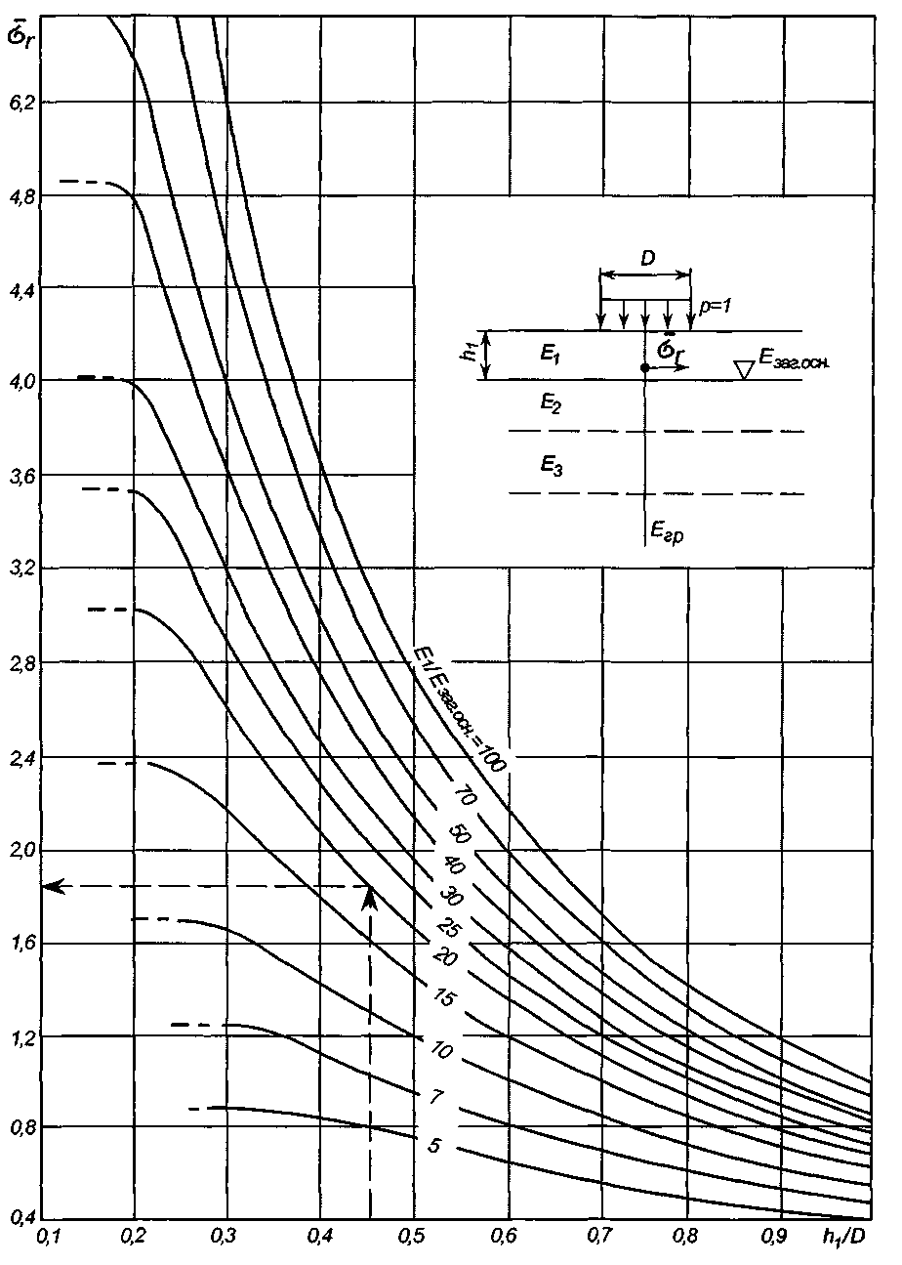
Рис. 3 . Номограма для визначення напруження розтягу при згині від одиничного навантаження у верхньому монолітному шарі дорожнього одягу
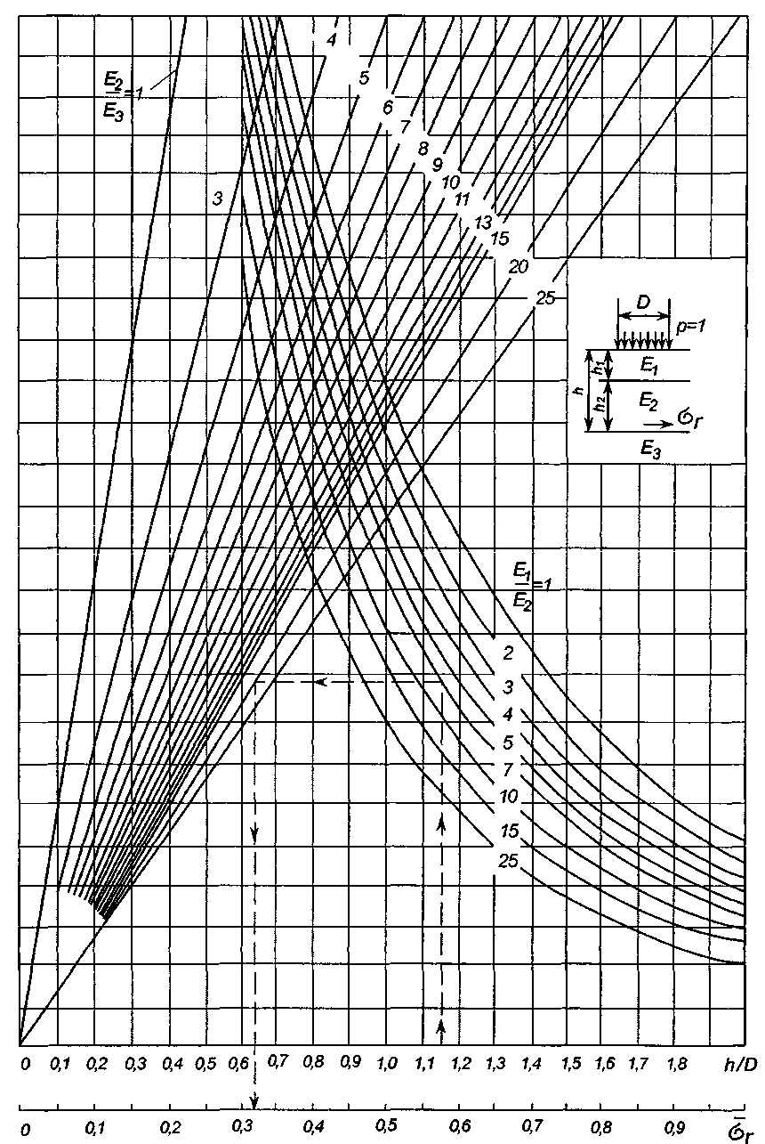
Рис. 4. Номограма для визначення напруження розтягу у проміжному монолітному шарі дорожнього одягу

– обчислюють h₁ / D при одношаровому покритті або Σ h_{i,a} / D (асфальтобетонне дорожнє покриття на основі з асфальтобетонних шарів), а потім за формулою (7) знаходять середньозважений модуль пружності пакета шарів з асфальтобетону;
– загальний модуль пружності Е_{заг.осн} на поверхні дорожньої основи визначають за допомогою номограми (рис. Д2 додатку 2) шляхом послідовного приведення шарів;
– за відношенням E₁ /Е_{заг.осн} та h₁ / D або за допомогою номограми (рис. 3) визначають напруження розтягу , у шарі, що розраховується, від разового навантаження. Значення σ_{r} визначають за формулою:
σ_{r} = рК_{б} (13)
де К_{б} – коефіцієнт, що враховує особливості напруженого стану дорожнього покриття під колесом автомобіля; (K_{б} = 0,85 для коліс зі спареними балонами; K_{б} = 1,0 при розрахунку дорожнього покриття на навантаження - колесо з одним балоном);
– визначають допустимі напруження розтягу R _{доп}, МПа. У пакеті монолітних шарів за розрахункове допустиме напруження розтягу R_{доп} беруть значення, характерне для матеріалу нижнього шару. Потім обчислюють відношення R_{дon} /σ_{r}; якщо R_{дon} / σ_{r} =К_{мц}, де К_{мц} – мінімальний необхідний коефіцієнт міцності (табл. 3), то конструкцію вважають такою, що відповідає вимогам міцності на розтяг при згині. В іншому випадку потрібно коригувати товщини шарів.
Проміжний монолітний шар чи еквівалентний монолітний шар доцільно розраховують в такій послідовності. Спочатку за формулою (7) обчислюють середньозважений модуль пружності конструктивних шарів, що розташовані вище розрахункового монолітного шару (шар h₂ на рис. 4). Розрахункові модулі пружності шарів з матеріалів, що містять органічне в’яжуче, слід брати при температурі 0°С. Шари, що підстилають монолітний шар, треба привести до еквівалентного однорідного напівпростору з модулем пружності Е₃, який можна одержати шляхом послідовного обчислення загальних модулів кожної пари суміжних шарів за номограмою (рисунок Д2 додатку 2). Потім за номограмою (рис. 4) треба знайти напруження розтягу у розрахунковому шарі від разового навантаження, що діє на поверхні дорожнього покриття. Для цього з точки на верхній горизонтальній осі, що відповідає відношенню Σ h_{i} / D, слід провести вертикаль до кривої з відомим відношенням Е₁ / Е₂, а з точки перетину провести горизонтальну пряму до променю, що відповідає відношенню Е₂ /Е_{з}, звідки опустити вертикаль на нижню горизонтальну вісь, де знайти значення Розрахункове значення σ_{r} належить знайти за формулою (13) при К_{б} = 1,0. Далі послідовність розрахунку цілком збігається з раніше наведеною послідовністю.
Міцність матеріалу монолітного шару при багаторазовому розтягу при згині R _{зг} визначають за формулою:
R_{зг} = R_{р} k_{m}k_{кn}k_{T,,} (14)
де R_{р} - розрахункове значення опору розтягу при згині за умов одноразового прикладання навантаження, МПа;
R_{р} = R_{лаб} (1- tV_{м}), (15)
де R_{лаб} – середнє значення міцності на розтяг при згині (приймається за таблицею Д4.1 додатку 4);
t – коефіцієнт нормованого відхилення від R_{лаб} , приймають за табл. 13 в залежності від допустимого рівня надійності згідно з ДБН В.2.3-4;
V_{м} – коефіцієнт варіації опору розтягу при згині;
Таблиця 13
Значення коефіцієнтів нормованого відхилення

_{Kн} | 0,75 | 0,85 | 0,90 | 0,95 | 0,97
t | 0,86 | 1,06 | 1,32 | 1,71 | 1,97

k_{m} – коефіцієнт, що враховує зниження міцності під час дії погодно-кліматичних факторів (табл. 14);
k_{T} – коефіцієнт, що враховує зниження міцності матеріалу в конструкції в результаті температуро-усадкових впливів (табл. 14);
k_{kn} – коефіцієнт, що враховує короткочасність та повторюваність навантажень на дорозі:
$k_{кn}=k_{np}⋅\sum{}{N_{р}}^{-\left(\frac{1}{m}\right)}$,
де k_{np} – коефіцієнт, що враховує вплив повторних навантажень у нерозрахунковий період;
т – показник втоми (встановлюють експериментально);
${\sum{}N}_{р}$ – сумарна інтенсивність руху.
Таблиця 14
Значення коефіцієнтів k_{m} , k_{T} та k_{np}
Матеріал шару, що розраховується | k_{m} | k_{T} | k_{np}
Асфальтобетон на бітумі, модифікованому полімером | 1,00 | 0,90 | 3,0
Асфальтобетон щільний
І марки | 0,95 | 0,85 | 4,0
II марки | 0,90 | 0,80 | 4,5
Асфальтобетон щебенево-мастиковий | 0,85 | 0,85 | 7,0
Асфальтобетон пористий | 0,75 | 0,80 | 8,0
Асфальтобетон високопористий | 0,70 | 0,75 | 9,0

Забезпечення морозостійкості конструкції дорожнього одягу нежорсткого типу і земляного полотна
Метою розрахунку конструкції дорожнього одягу на морозостійкість є забезпечення необхідної стійкості дорожнього покриття проти порушення рівності при нерівномірному набряканні ґрунтів земляного полотна, тобто недопущення появи деформацій від морозного здимання, які перевищують допустимі.
Спеціальні заходи щодо забезпечення морозостійкості конструкції дорожнього одягу не проєктують:
– у районах з глибиною промерзання менше 0,7 м;
– при земляному полотні, яке влаштоване на всю глибину промерзання з нездимальних або слабоздимальних ґрунтів (табл. 15);
– у випадках, коли необхідна за умовами міцності товщина дорожнього одягу перевищує 2/3 глибини промерзання;
– на ділянках з 1-шим типом місцевості за зволоженням ( за винятком ділянок з капітальним дорожнім одягом при пилуватих суглинистих і супіщаних ґрунтах земляного полотна), які не потребують регулювання водно-теплового режиму роботи конструкції.
Таблиця 15
Класифікація ґрунтів за ступенем здимальності при замерзанні
Вид ґрунту | Ступінь здимальності | Група за здималь-ністю | Середнє значення відносної здимальності при промерзанні до 1,5 м, %
Пісок гравелистий, грубо і середньозернистий з вмістом часточок < 0,05 мм до 2 % | нездимальний | І | 1 / 1
Пісок гравелистий, грубо і середньозернистий з вмістом часточок < 0,05 мм до 15 % та пісок дрібнозернистий з вмістом часточок < 0,05 мм до 2 % | слабоздимальний | II | 1 – 2 / 2 – 4
Суглинок непилуватий і глина | здимальний | III | 2 – 4 / 4 – 6
Пісок пилуватий; супісок піщанистий; суглинок важкий пилуватий | дуже здимальний | IV | 4 – 6 / 6 – 8
Супісок пилуватий; суглинок легкий пилуватий | надмірно здимальний | V 0,75 | 6 – 8 / 8 – 10
Примітка. Над рискою наведено величину здимання при 1-му типі місцевості за зволоженням, під рискою – при 2-му та 3-му типах.

Зимове здимання суттєво не впливає на рівність покриття і довговічність дорожнього одягу, якщо загальне нерівномірне підняття проїзної частини у процесі промерзання конструкції не перевищує допустимих значень l_{доп} (у метрах), залежно від типу дорожнього одягу:
а) капітальний – 0,04;
б) удосконалений полегшений – 0,06;
в) перехідний – 0,10.
Для обчислення значення l_{доп} автомобільних доріг з асфальтобетонним покриттям при загальній товщині асфальтобетонних шарів $\sum_{i=1}^{n}{}h_{i}$у метрах, з урахуванням ґрунтово-гідрогеологічних умов роботи конструкції знаходять значення граничного підняття проїзної частини в процесі промерзання конструкції l_{гр}, у метрах, за формулою:

$l_{ґр}=\frac{0,0010}{2\sum_{i=1}^{n}{}h_{i}}∙({\frac{L}{m})}^{2}$ (16)
де L – ширина проїзної частини, м;
m – коефіцієнт, який ураховує ґрунтово-гідрогеологічні умови;
m = 2 – при неускладнених ґрунтово-гідрогеологічних умовах;
m = 1,5 – на ділянках доріг з високим рівнем підняття ґрунтових вод та на горбистій місцевості.
Значення l_{доп} встановлюється у межах від (0,2 l_{гр}) до (0,6 l_{гр})..
Перевірку конструкції дорожнього одягу на морозостійкість проводять з використанням номограми (рис. 5) у такій послідовності.
- 3 урахуванням теплотехнічних властивостей матеріалів знаходять еквівалентну (по відношенню до щебеню з гранітних порід) товщину дорожнього одягу:
h_{е} =h₁·ε₁ + h₂·ε₂ + h₃·ε ₃ +… + h_{n} ·ε_{n}, (17)
де h₁, h₂, h₃,…h_{n} – товщини шарів дорожнього одягу , см;
ε₁, ε₂, ε₃,… ε_{n} – еквіваленти теплотехнічних властивостей матеріалів по відношенню до ущільненого щебеню (таблиця 6.1 додатку 6).
- За рис. 6 знаходять найбільшу за зиму нормативну глибину промерзання глинистих і суглинистих ґрунтів (см), визначену для ймовірності перевищення 5 %. Для супісків, дрібних та пилуватих пісків отримані за картою значення слід збільшити на 20 %.
- При визначенні нормативної глибини промерзання багатошарового дорожнього одягу Z_{H}, до отриманого значення нормативної глибини промерзання ґрунту уводиться поправка (табл. 16).
Таблиця 16
Значення поправки Δ до
, см | 70 | 80 | 90 | 100 | 110 | 120
Поправка Δ, см | 10 | 15 | 20 | 30 | 40 | 45

- За таблицею 17 для даного виду ґрунту й ступеня зволоження місцевості знаходять комплексну характеристику ґрунту В:
Таблиця 17
Залежність значення комплексної характеристики ґрунту В від виду ґрунту
Вид ґрунту | В, см²/доб
Піски (непилуваті) з вмістом частинок менше ніж 0,05мм у межах від 2% до 15%, супіски непилуваті крупні | 1,5 – 2,0
Глини, суглинки легкі та важкі непилуваті, супіски легкі | 3,0–3,5
Супіски пилуваті, суглинки важкі пилуваті, піски пилуваті | 4,0 –4,5
Супіски важкі пилуваті, суглинки легкі пилуваті | 5,0

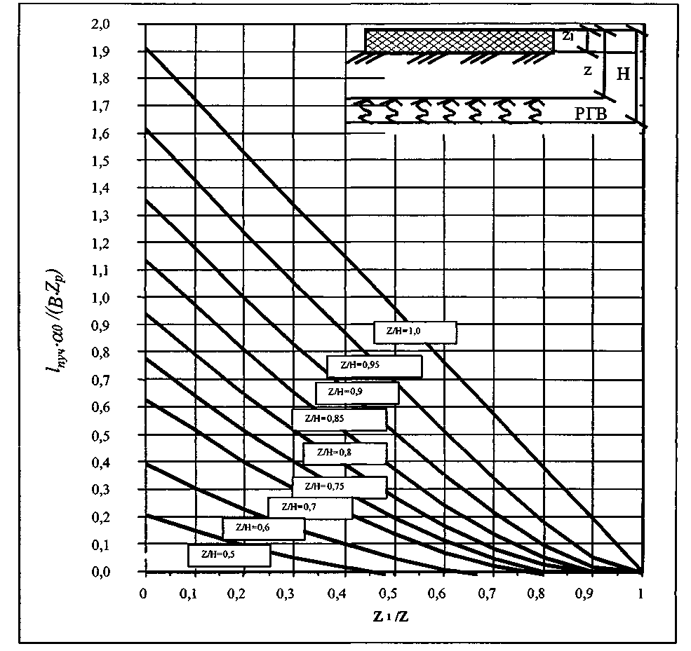
Рис. 5. Номограма для розрахунку конструкцій на морозостійкість

- Кліматичний показник α₀ (см²/доб) за наявності експериментальних даних визначають за формулою (18):
$α_{0}= \frac{({Z-Z_{0})}^{2}}{2∙ T_{з}}$, (18)
де Z – середня багаторічна глибина промерзання ґрунту, см;
Z₀ – товщина дорожнього одягу на об’єкті вимірювань, см;
T_{З} – середня тривалість промерзання ґрунту та земляного полотна, кількість діб.
За відсутності даних спостережень та вимірювання числове значення кліматичного показника α₀ встановлюють за відповідними ізолініями (рис.6).
Для знаходження загальної товщини шарів із стабільних матеріалів Z₁ необхідно вирахувати відношення l_{здим}α₀/(B·Z_{p}) при l_{здим} = l_{доп}, знайти його значення на вертикальній осі номограми, провести горизонтальну пряму до перетину з кривою, яка відповідає відношенню розрахункової глибини промерзання Z_{p} до розрахункової глибини залягання рівня підземної води Н, тобто Z_{p} / H, і, відмітивши цю точку на горизонтальній осі, отримати значення Z₁/Z_{p}, звідки, знаючи Z_{p}, визначити Z₁.
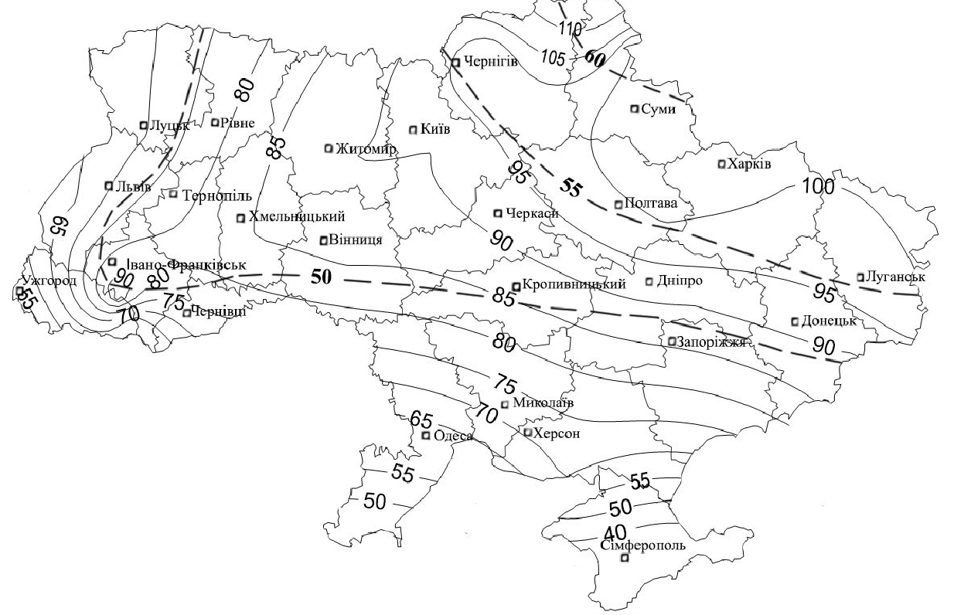
1 – ізолінії глибини промерзання ґрунтів ($Z_{max}^{H}$ ); 2 – (пунктир) – ізолінії значень кліматичного коефіцієнта (α₀)

Рис 6. Карта ізоліній глибини промерзання ґрунтів та ізоліній значень кліматичного коефіцієнта на території України

- Морозостійкість дорожнього одягу перевіряють шляхом порівняння отриманого необхідного значення загальної товщини шарів Z₁ з фактичною еквівалентною товщиною h_{заг} за умовою:
h₃ /Z₁ 1. (19)

Можливе підняття поверхні покриття l_{здим}, тобто деформацію морозного здимання, знаходять за номограмою (рис. 5) у зворотній послідовності, беручи замість відношення Z₁ / Z_{p} на осі абсцис відношення h₃ / Z₁ ; за відношенням Z_{p} / Н визначають l_{здим}α₀/(В · Z_{р}), звідки знаходять l_{здим}. Отримане значення морозного здимання не повинно перевищувати допустимого для даного типу дорожнього одягу
l_{здим} l_{доп}. (20)
Якщо необхідна для забезпечення потрібної морозостійкості загальна товщина дорожнього одягу перевищує товщину, отриману розрахунком на міцність, то конструкцію одягу слід відкоригувати і знову розрахувати за критеріями граничного стану.
Якщо морозозахистний шар з фільтруючих матеріалів одночасно служить і елементом дренажної конструкції, він повинен бути розрахований також на своєчасне відведення води, що надходить до конструкції.
Під час реконструкції та капітального ремонту ділянок, які піддаються здиманню, необхідно забезпечити належне поверхневе водовідведення із прилеглої місцевості з необхідним поздовжнім (не менше за 5 %₀) і поперечним похилом споруд водовідведення.

Приклад розрахунку дорожнього одягу

1.Необхідно запроєктувати дорожній одяг з такими вихідними даними:
- дорога проходить у дорожньо-кліматичній зоні ІІ;
- категорія автомобільної дороги – II;
- строк експлуатації дорожнього одягу –Т_{сл} = 12 років;
- за розрахункове навантаження прийнятий автомобіль групи А₂ з розрахунковими параметрами (табл. 4): р = 0,8 МПа, D_{д} = 34,5 см;
- приведена до навантаження типу а₂ інтенсивність руху на кінець строку служби N_{p} = 1600 один./д;
- показник зміни інтенсивності руху q = 1,04;
- ґрунт робочого шару земляного полотна – суглинок легкий пилуватий з розрахунковою вологістю 0,6 W_{T};
- матеріал для основи – щебінь маломіцних порід і відходи каменедроблення, укріплені комплексними в’яжучими (III клас міцності) та пісок крупний.
2.Визначають сумарну кількість прикладень навантаження за строк служби за формулою :
, де К_{с} = 15,2, Т_{рдр} =135 днів (табл. 6), К_{п} – 1,49 (табл. 7).
один.
З урахуванням коефіцієнта, що залежить від кількості смуг руху (4 смуги руху в обох напрямках - f_{смуги} = 0,35):
$\sum{}N_{р}=$ 2142025* 0,35 = 749709 один.
3.Попередньо призначають конструкцію (рис. 7) та значення розрахункових параметрів:
- для розрахунку за допустимим пружним прогином – додаток 3 таблиця Д3.1, додаток 4, таблиці Д4.2, Д4.4 та Д4.5;
- для розрахунку за умовою зсувостійкості – додаток 3 таблиці Д3.1 та Д3.2, додаток 4, таблиці Д4.2, Д4.4 та Д4.5;
- для розрахунку на опір монолітних шарів руйнуванню від розтягу при згині – додаток 4, таблиця Д4.1.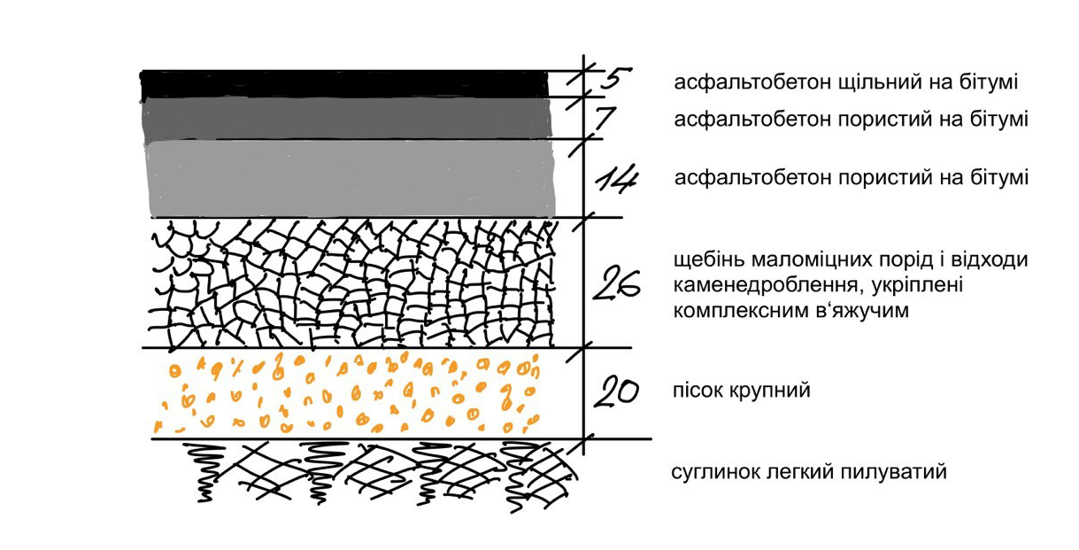
Рис. 7. Розрахункова конструкція дорожнього одягу.
Отримані дані зводяться у табл. 18.
Таблиця 18
Розрахункові параметри матеріалів обраної конструкції дорожнього одягу
№  п/п | Матеріал шару | h шару, см | Розрахунок за
№  п/п | Матеріал шару | h шару, см | пружним прогином, Е, МПа | опором зсуву, Е, МПа | опором розтягу при згині
 |  |  |  |  | Е, МПа | R_{лаб}, МПа |  | m |  | К_{пр}
1 | 2 | 3 | 4 | 5 | 6 | 7 |  | 8 |  | 9
1 | Асфальтобетон щільний на бітумі БНД-60/90 | 5 | 3200 | 1800 | 4500 | 9,8 |  | 5,5 |  | 4,0
2 | Асфальтобетон пористий на бітумі БНД-60/90 | 7 | 2000 | 1200 | 2800 | 8,0 |  | 4,3 |  | 8,2
3 | Асфальтобетон пористий крупнозернистий на бітумі БНД-60/90 | 14 | 2000 | 1200 | 2800 | 8,0 | 4,0 |  | 8,0
4 | Щебінь маломіцних порід і відходи каменедроблення, укріплені комплексними в’яжучими | 26 | 420 | 420 | 420 | – | – |  | –
5 | Пісок крупний | 20 | 130 | 130 | 130 | – | – |  | –
6 | Суглинок легкий пилуватий з Wp = 0,6 W_{T} | – | 77 | 77 | 77 | – | – |  | –

4. Розрахунок за допустимим пружним прогином ведуть пошарове, починаючи із підстильного ґрунту, за допомогою номограми (рисунок Д2 додатку 2).
1) $\frac{Е_{н}}{Е_{в}}=\frac{Е^{гр}}{Е^{5}}=\frac{77}{130}=0,592$
$\frac{Е_{заг}^{5}}{Е^{5}}=0,745$ $Е_{заг}^{5}=0,745⋅Е^{5}=0,745⋅130=97$МПа
2) $\frac{Е_{н}}{Е_{в}}=\frac{Е_{заг}^{5}}{Е^{4}}=\frac{97}{420}=0,231$
МПа
3)
МПа
4)
МПа
5)
МПа

Потрібний модуль пружності визначають за формулою (5):
$Е_{потр}=42,843⋅lnln |\sum{}N_{p}| -315,68=42,843⋅lnln 749709 -315,68=263,88$МПа.
Визначають коефіцієнт міцності за пружним прогином:
$\frac{E_{заг}}{Е_{потр}}=\frac{586}{263,88}=2,22$.
Потрібний мінімальний коефіцієнт міцності для розрахунку за допустимим пружним прогином – 1,43 (табл. 3).
Відповідно, вибрана конструкція задовольняє умову міцності за допустимим пружним прогином.

5.Розраховують конструкцію за умовою зсувостійкості в ґрунті.
Діючі в ґрунті активні напруження зсуву визначають за формулою:
Для визначення попередньо призначену дорожню конструкцію приводять до двошарової розрахункової моделі.
В якості нижнього шару моделі приймають ґрунт (суглинок легкий пилуватий) з такими характеристиками при W_{p} = 0,6 W_{t} і Σ N_{р} = 749709 одиниць: Е_{н} = 77 МПа, φ = 24° та С = 0,03 (таблиця Д3.1).
Модуль пружності верхнього шару моделі вираховують за формулою (7), де значення модулів пружності матеріалів, які містять органічне в’яжуче, призначають за таблицею Д4.2 при розрахунковій температурі 20°С (табл. 18).
$Е_{в}=\frac{1800⋅5+1200⋅7+1200⋅14+420⋅26+130⋅20}{72}=662,7$МПа.
Для відношень $\frac{Е_{в}}{Е_{н}}=\frac{662,7}{77}=8,61$ і при φ_{N} = φ · k_{Nφ} =
=24 · 0,37 = 9º (k_{Nφ} визначають за таблицею Д3.2) за допомогою номограми (рисунок Д5.2) знаходять активне напруження зсуву: =0,0154 МПа.
$T= τ_{н}+τ_{в}$
$τ_{н}= ∙p$ =0,0154*0,8 = 0,01232.
Напруження зсуву в $τ_{в}$ у ґрунті від власної ваги дорожнього одягу знаходиться за формулою (8):

$τ_{в}$= 10 ⁻⁵(5 – 0,3 $φ$) $\sum_{i=1}^{n}{}h_{i}$ = 10 ⁻⁵(5-0,3*9) (5+7+14+26+20) = 0,001656 Мпа,
де $φ$ – кут внутрішнього тертя ґрунту;
hi – товщина і-го шару, см;
n – кількість шарів дорожнього одягу.
$T=0,01232+0,001656=0,0,013976 МПа.$
Граничне напруження зсуву в ґрунті Т_{гр}, у МПа, визначають за формулою (9), $k_{2}$- за формулою (10):
T_{гр} = C_{гр} k₁ ∙k₂ k₃ ,
$k_{2}=1,816-0,15 ln⁡(\sum{}N_{р}/$(T_{рдр} T_{сл} )) = 1,816 – 0,15 $ln⁡(749709/135*12)$ = 0,8954,

Т_{гр} = 0,03 *1,0*0,8954*1,5 = 0,040293 МПа.
$К_{мц}=\frac{Т_{гр}}{Т_{а}}=\frac{0,040293}{0,013976}=2,88$, що більше (табл. 3). Умова виконана.
6. Розраховують конструкцію за умови зсувостійкості в піщаному шарі основи.
Діючі в піщаному шарі основи активні напруження зсуву вираховують за формулою:
.
Для визначення попередньо призначену дорожню конструкцію приводять до двошарової розрахункової моделі.
В якості нижнього шару моделі приймають піщаний шар з такими характеристиками: Е_{н}= 130 МПа (таблиця Д.3.1), φ = 35 ° та С = 0,004
(табл. 12).
Модуль пружності верхнього шару моделі вираховують за формулою (7), де значення модулів пружності матеріалів, які містять органічне в’яжуче, призначають за таблицею Д4.2 при розрахунковій температурі 20°С (табл. 18).
МПа.
Для відношень $\frac{Е_{в}}{Е_{н}}=\frac{868}{130}=6,68$ і при φ_{N} = 35° за допомогою номограми (рисунок Д5.1) знаходять активне напруження зсуву: = 0,013 МПа.
Таким чином, Т_{а} = 0,013 · 0,8 = 0,0104 МПа.
$τ_{в}$= 10 ⁻⁵(5 – 0,3 $φ$) $\sum_{i=1}^{n}{}h_{i}$ = 10 ⁻⁵(5-0,3*35) (5+7+14+26) = -0,00286 Мпа,

Т_{гр} = 0,004 *1,0*0,8954*7,0 = 0,026712 МПа.
$T=0,0104-0,00286=0,00754 МПа.$
$К_{мц}=\frac{Т_{гр}}{Т_{а}}=\frac{0,026712}{0,00754}=3,543$, що більше (табл. 3).
Умова виконана.

7. Розраховують конструкцію на опір монолітних шарів руйнуванню від розтягу при згині.
Розрахунок виконують у такій послідовності.
А) Приводять конструкцію до двошарової моделі, де нижній шар моделі – частина конструкції, розташована нижче пакета асфальтобетонних шарів. Модуль пружності нижнього шару визначають за номограмою рисунка додатка 2.
Е_{н} = 197 МПа.
До верхнього шару відносять всі асфальтобетонні шари.
Модуль пружності верхнього шару вираховують за формулою (7):
$Е_{в}=\frac{4500⋅5+2800⋅7+2800. 14}{26}=3127$ МПа.
Модулі пружності асфальтобетонних шарів призначають за таблицею Д4.1.
б) Для відношень та $\frac{E_{в}}{Е_{н}}=\frac{3127}{197}=15,87$ за номограмою (рис. 3) визначають = 0,91.
Значення σ_{r} визначають за формулою:
σ_{r} = рК_{б} (13)
К_{б} – коефіцієнт, що враховує особливості напруженого стану дорожнього покриття під колесом автомобіля; (K_{б} = 0,85 для коліс зі спареними балонами; K_{б} = 1,0 при розрахунку дорожнього покриття на навантаження - колесо з одним балоном)
σ_{r} = 0,91 · 0,8 · 1,00 = 0,728 МПа.
в) Міцність матеріалу монолітного шару при багаторазовому розтягу при згині R _{зг} визначають за формулою (14):
R_{зг} = R_{р} k_{m}k_{кn}k_{T,,}
де R_{р} - розрахункове значення опору розтягу при згині за умов одноразового прикладання навантаження, МПа;
R_{р} = R_{лаб} (1- tV_{м}), (15)
R_{лаб} – середнє значення міцності на розтяг при згині (приймається за таблицею Д4.1 додатку 4);
t – коефіцієнт нормованого відхилення від R_{лаб} , приймають за табл.13 в залежності від допустимого рівня надійності згідно з ДБН В.2.3-4;
V_{м} – коефіцієнт варіації опору розтягу при згині;
k_{m} – коефіцієнт, що враховує зниження міцності під час дії погодно-кліматичних факторів (табл. 14);
k_{T} – коефіцієнт, що враховує зниження міцності матеріалу в конструкції в результаті температурно-усадкових впливів (табл. 14);
k_{kn} – коефіцієнт, що враховує короткочасність та повторюваність навантажень на дорозі:
$k_{кn}=k_{np}⋅\sum{}{N_{р}}^{-\left(\frac{1}{m}\right)}$,
де k_{np} – коефіцієнт, що враховує вплив повторних навантажень у нерозрахунковий період (табл. 14);
т – показник втоми (встановлюють експериментально);
${\sum{}N}_{р}$ – сумарна інтенсивність руху.
R_{p} = 8,00(1 -1,71*0,11) = 6,495 МПа.
$k_{кn}=k_{np}⋅\sum{}{N_{р}}^{-\left(\frac{1}{m}\right)}$= 8,0* (749709)^{-(1/4)} = 0,2719
R_{зг =} 6,495*0,75*0,80*0,2719 =1,0596 МПа.
г) $К_{мц}=\frac{R_{зг}}{σ_{r}}=\frac{1,0596}{0,728}=1,455$, що більше (табл. 3). Умова виконана.
Висновок: вибрана конструкція відповідає всім критеріям міцності.

Приклад перевірки конструкції дорожнього одягу на морозостійкість

1.Потрібно перевірити на морозостійкість конструкцію дорожнього одягу, який проєктується на автомобільній дорозі IІ категорії в Київській області з такими вихідними даними.
Тип дорожнього одягу – капітальний. Конструкція дорожнього одягу – та сама, що й в розрахунках на міцність. Ґрунт земляного полотна – суглинок легкий пилуватий. Ґрунтові води залягають на глибині H = 1,5 м.
2.Згідно з додатком В ДБН В.2.3-4 визначають, що Київська область розташована в Північній дорожньо-кліматичній зоні України. Максимальна висота капілярного підняття для суглинка легкого пилуватого h_{кan} = 1,5 м. За рис. 6 встановлюють нормативну глибину промерзання для Київської області, що для глинистих і суглинистих ѓрунтів, визначена для ймовірності перевищення 5%, дорівнює 93 см. Для багатошарового дорожнього одягу додаємо поправку з табл. 16:
Z_{н} = (93 + 23) = 116 cм.
Таким чином, умова Н > (Z_{P} + h_{кan}) тобто 150 см > (116 + 150 ) см, не виконується, ґрунтова вода не залягає на безпечній глибині, і ділянка відноситься до 3-го типу місцевості за умовами зволоження земляного полотна.
Загальна товщина дорожнього одягу становить (5+7+14+26+20) = 72 см, що не перевищує 2/3 глибини промерзання (2/3 Z_{P} = 2/3·116= 77,3 см); інші умови також не виконуються. Тобто, необхідна перевірка конструкції на морозостійкість.
Для капітального дорожнього одягу допустиме здимання l_{здим} становить 4 см. Визначають еквівалентну (по відношенню до щебеню з гранітних порід) товщину дорожнього одягу(формула 17):
h_{e} = 5 · l,15 + 7 · 1,22 + 14 · 1,35 + 26 · 1,27 + 20 · 0,87 = 66,6 см.
Знаходимо комплексну характеристику ґрунту за ступенем здимання. Для суглинку легкого пилуватого це дорівнює $В=5,0{см}^{2}/д$ (табл.16), а кліматичний показник $α_{0}=54$ см²/д (встановлений за відсутності даних спостережень за ізолініями на рис. 6).
Для відношень $\frac{l_{здим}⋅α_{0}}{B⋅Z_{p}}=\frac{4⋅54}{5,0⋅116}=0,372$ і $\frac{Z_{н}}{H}=\frac{116}{150}=0,77$ за номограмою (рис. 5) знаходять $\frac{Z_{1}}{Z_{н}}=0,385$, звідки $Z_{1}=0,385⋅116=44,66 см$.
Перевіряють умову морозостійкості за залежністю (19): $\frac{h_{заг}}{Z_{1}}=\frac{66.6 см}{44,66 см}=1,49>1.0$.
Таким чином, забезпечено запас за морозостійкістю.

Список літератури

1. Планування та забудова територій: ДБН Б 2.2-12:2019. – [Чинні від 2019-10-01]. – Київ: Мінрегіон України, 2019, 177 с .
2. Вулиці та дороги населених пунктів: ДБН В 2.3-5:2018. – [Чинні від 2018-09-01]. – Київ: Мінрегіон України, 2018, 55 с.
3. Автомобільні дороги. Частина І. Проектування. Частина II. Будівництво: ДБН В.2.3-4:2015. – [Чинні від 2015-07-01]. – Київ: Мінекономрозвитку України, 2015, 106 с.
4. Автомобільні дороги. Дорожній одяг нежорсткий. Проектування: ГБН В.2.3-37641918-559:2019. – [Чинні від 2019-06-01]. – Київ: Мін-во інфраструктури України. 2019. – 57 с.
5. Автомобільні дороги. Дорожній одяг жорсткий. Проектування: ГБН В.2.3-37641918-557:2016. – [Чинні від 2017-04-01]. – Київ: Мін-во інфраструктури України. 2016. – 71с.

Зміст

- Загальні положення…………………………………………………….3
- Конструювання та розрахунок дорожнього одягу
нежорсткого типу………………………………………………………5
- Розрахунок дорожнього одягу нежорсткого типу
на міцність………………………………………………………………16
- Розрахункові навантаження та інтенсивність руху…………………..20
- Розрахунок дорожніх одягів за допустимим пружним прогином…...25
- Розрахунок за умовою зсувостійкості робочого шару
земляного полотна та шарів із незв’язаних матеріалів………………27
- Розрахунок монолітних шарів на розтяг при згині…………………..32
- Забезпечення морозостійкості конструкції дорожнього
одягу нежорсткого типу і земляного полотна………………………...38
- Приклад розрахунку дорожнього одягу…………………………….43
- Приклад перевірки конструкції дорожнього одягу на
морозостійкість………………………………………………………...49
- Список літератури…………………………………………………….50
Додатки
- Д 1.1. Дорожнє районування України за ѓрунтово-геологічними
умовами…………………………………………………………………52
Д 1.2. Середні температури повітря в дорожніх районах……………52
- Номограма для визначення модуля пружності двошарової
системи………………………………………………………………….53
- Д 3.1. Розрахункові значення характеристик ѓрунтів………………..54
Д 3.2. Коефіцієнти перерахунку величини зчеплення в
залежності від розрахункової кількості прикладання навантажень…56
- Міцнісні та деформативні характеристики матеріалів
конструктивних шарів дорожнього одягу…………………………….57
- Номограми для визначення напруження зсуву від тимчасового
навантаження в нижньому шарі двошарової системи………………..64
- Теплофізичні характеристики матеріалів і ѓрунтів…………………..65
- Завдання для розрахунку дорожнього одягу на міській магістралі….66

Додаток 1
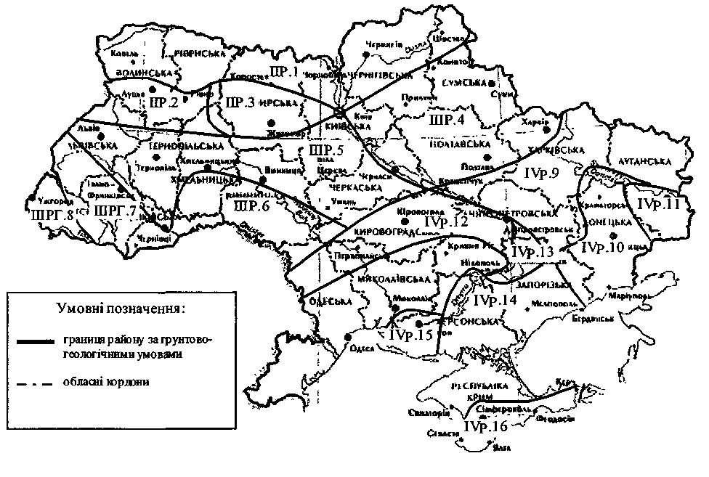
Рис. Д1. Дорожнє районування України за ґрунтово-геологічними умовами

Таблиця Д1
Середні температури повітря в дорожніх районах у січні та липні та число днів з середньодобовою температурою повітря
№ дорожніх районів |  | Температура повітря січня, °С | Температура повітря липня, °С |  | Число днів у році із середньодобовою температурою повітря вище за
 |  | Температура повітря січня, °С |  |  | 0° | 5° | 10° | 15°
1 |  | 2 | 3 |  | 4 | 5 | 6 | 7
1 |  | -5,9 | +18,8 |  | 250 | 202 | 167 | 104
2 |  | -4,9 | +18,4 |  | 259 | 205 | 161 | 107
3 |  | -5,6 | +18,7 |  | 249 | 203 | 158 | 108
4 |  | -7,5 | +19,7 |  | 254 | 197 | 158 | 115
5 |  | -5,9 | +19,2 |  | 255 | 204 | 160 | 115
6 |  | -4,7 | +19,8 |  | 266 | 216 | 172 | 122
7 |  | -4,6 | +18,6 |  | 266 | 208 | 170 | 90
8 |  | -3,2 | +20,0 |  | 298 | 238 | 183 | 81
9 |  | -6,7 | +21,5 |  | 250 | 210 | 170 | 128
10 |  | -6,5 | +21,0 |  | 248 | 208 | 173 | 131
11 |  | -6,5 | +21,0 |  | 250 | 210 | 171 | 129
12 | -5,3 |  |  | +21,6 | 257 | 214 | 170 | 127
13 | -5,3 |  |  | +22,6 | 251 | 209 | 171 | 128
14 | -4,0 |  |  | +22,4 | 278 | 224 | 185 | 139
15 | -3,4 |  |  | +23,5 | 277 | 228 | 185 | 139
16 | -3,0 |  |  | +24,0

Додаток 2

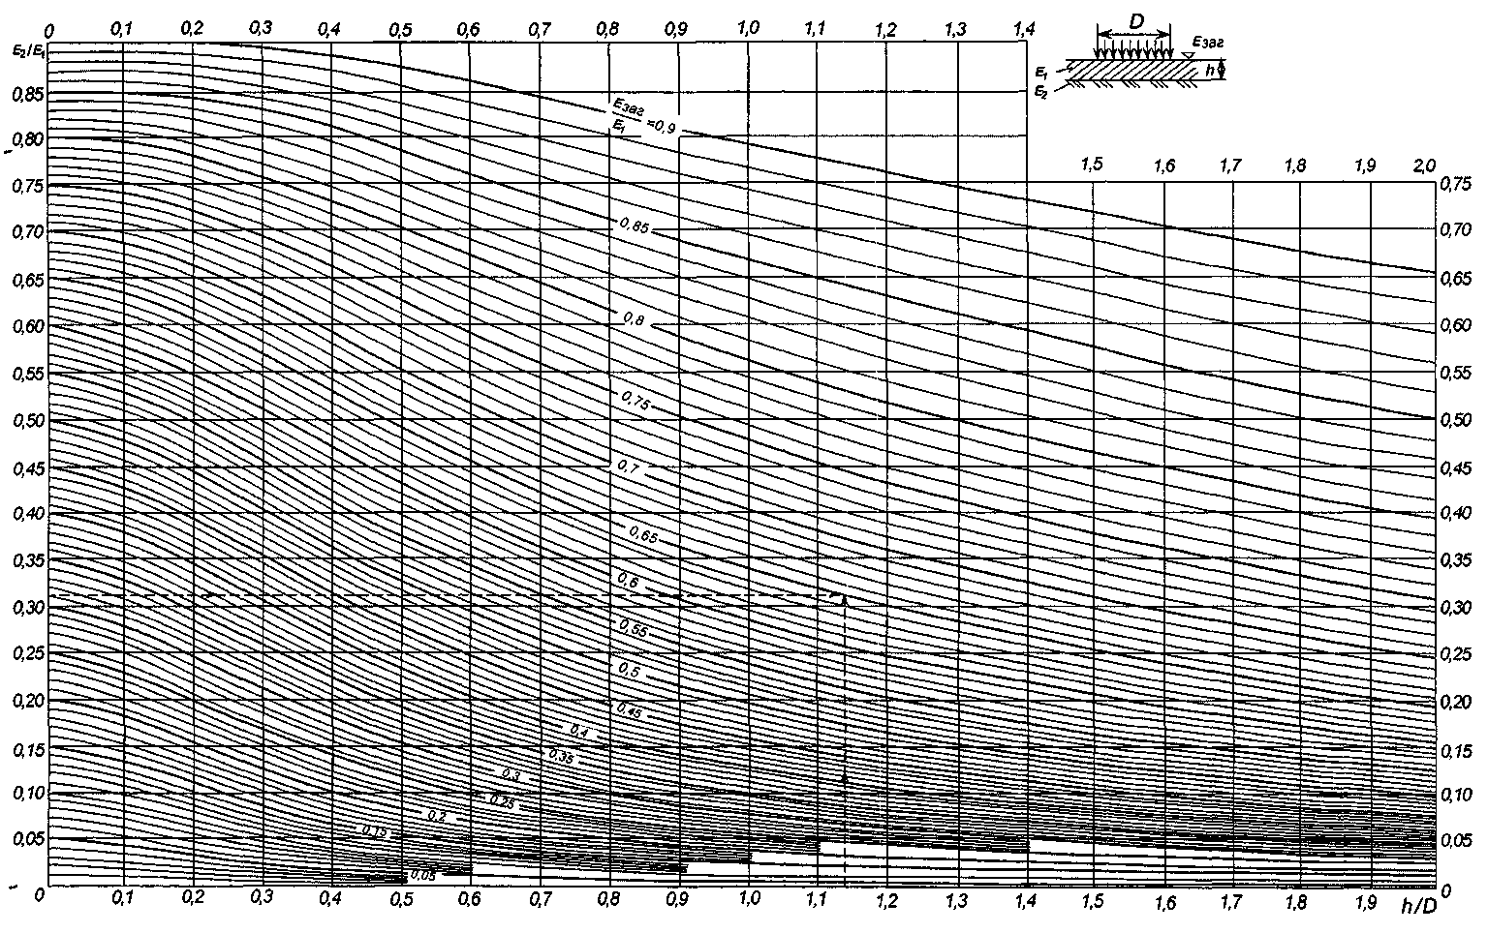
Рис. Д2. Номограма для визначення модуля пружності Е_{заг} двошарової системи
Додаток 3
Таблиця Д.3.1
Розрахункові значення характеристик ґрунтів
Різновид глинистих ґрунтів | Число пластичності, J_{P} | Вміст піщанистих часток (2 – 0,5мм), % за масою | Показники | Розрахункові значення характеристик за вологістю ґрунту, частки від W_{L}
 |  |  |  | 0,5 | 0,55 | 0,60 | 0,65 | 0,70 | 0,75 | 0,80 | 0,85 | 0,90
Пісок:
крупний |  |  | Еу, МПа | 130
крупний |  |  | φ, град | 35
крупний |  |  | С, МПа | 0,004
середньої крупності |  |  | Еу, МПа | 120
середньої крупності |  |  | φ, град | 32
середньої крупності |  |  | С, МПа | 0,004
дрібний |  |  | Еу, МПа | 100
дрібний |  |  | φ, град | 31
дрібний |  |  | С, МПа | 0,003
однорідний |  |  | Еу, МПа | 75
однорідний |  |  | φ, град | 31
однорідний |  |  | С, МПа | 0,003
пилуватий |  |  | Еу, МПа | 96 | 90 | 84 | 78 | 72 | 60 | 60 | 54 | 48
пилуватий |  |  | φ, град | 38 | 38 | 37 | 37 | 36 | 35 | 34 | 33 | 32
пилуватий |  |  | С, МПа | 0,026 | 0,024 | 0,022 | 0,018 | 0,014 | 0,012 | 0,011 | 0,010 | 0,009
Супісок:
піщанистий | від 1 до 7 | більше 50 | Еу, МПа | 108 | 108 | 100 | 100 | 79 | 69 | 62 | 54 | 50
піщанистий | від 1 до 7 | більше 50 | φ, град | 32 | 30 | 29 | 28 | 27 | 26 | 25 | 23 | 22
піщанистий | від 1 до 7 | більше 50 | С, МПа | 0,022 | 0,016 | 0,014 | 0,013 | 0,011 | 0,010 | 0,007 | 0,005 | –
пилуватий | від 1 до 7 | менше 50 | Еу, МПа | 108 | 108 | 100 | 100 | 79 | 69 | 62 | 54 | 50
пилуватий | від 1 до 7 | менше 50 | φ, град | 32 | 30 | 29 | 28 | 27 | 26 | 25 | 23 | 22
пилуватий | від 1 до 7 | менше 50 | С, МПа | 0,022 | 0,02 | 0,014 | 0,013 | 0,011 | 0,010 | 0,007 | 0,005 | –
Закінчення табл. Д.3.1
Суглинок:
легкий піщанистий | від 7 до 12 | більше 40 | Еу, МПа | 108 | 100 | 77 | 64 | 52 | 42 | 34 | 27 | 23
легкий піщанистий | від 7 до 12 | більше 40 | φ, град | 27 | 25 | 23 | 21 | 19 | 18 | 16 | 13 | 11
легкий піщанистий | від 7 до 12 | більше 40 | С, МПа | 0,0035 | 0,026 | 0,024 | 0,018 | 0,014 | 0,011 | 0,009 | 0,006 | 0,004
легкий пилуватий | від 7 до 12 | менше 40 | Еу, МПа | 108 | 100 | 77 | 64 | 52 | 42 | 34 | 27 | 23
легкий пилуватий | від 7 до 12 | менше 40 | φ, град | 28 | 25 | 24 | 22 | 20 | 18 | 16 | 14 | 11
легкий пилуватий | від 7 до 12 | менше 40 | С, МПа | 0,04 | 0,03 | 0,03 | 0,019 | 0,015 | 0,012 | 0,009 | 0,007 | 0,005
важкий піщанистий | від 12 до 17 | більш 40 | Еу, МПа | 100 | 80 | 62 | 49 | 38 | 29 | 21 | 13 | 10
важкий піщанистий | від 12 до 17 | більш 40 | φ, град | 25 | 22 | 20 | 18 | 15 | 13 | 10 | 7 | –
важкий піщанистий | від 12 до 17 | більш 40 | С, МПа | 0,05 | 0,035 | 0,03 | 0,022 | 0,016 | 0,013 | 0,010 | 0,008 | 0,007
важкий пилуватий | від 12 до 17 | менше 40 | Еу, МПа | 100 | 80 | 62 | 49 | 38 | 29 | 21 | 13 | 10
важкий пилуватий | від 12 до 17 | менше 40 | φ, град | 25 | 22 | 20 | 18 | 15 | 13 | 10 | 7 | –
важкий пилуватий | від 12 до 17 | менше 40 | С, МПа | 0,05 | 0,035 | 0,03 | 0,022 | 0,016 | 0,013 | 0,010 | 0,008 | 0,007
Глина:
легка піщаниста | від 17 до 27 | більше 40 | Еу, МПа | 82 | 62 | 51 | 34 | 24 | 17 | 10 | 5 | –
легка піщаниста | від 17 до 27 | більше 40 | φ, град | 23 | 20 | 17 | 15 | 12 | 8 | 3 | – | –
легка піщаниста | від 17 до 27 | більше 40 | С, МПа | 0,06 | 0,04 | 0,032 | 0,024 | 0,02 | 0,02 | 0,010 | 0,008 | 0,01
легка пилувата | від 17 до 27 | менше 40 | Еу, МПа | 82 | 62 | 51 | 34 | 24 | 17 | 10 | 5 | –
легка пилувата | від 17 до 27 | менше 40 | φ, град | 23 | 20 | 17 | 15 | 12 | 8 | 3 | – | –
легка пилувата | від 17 до 27 | менше 40 | С, МПа | 0,06 | 0,04 | 0,032 | 0,024 | 0,02 | 0,02 | 0,010 | 0,008 | 0,01
важка | більше 27 | не нормується | Еу, МПа | 70 | 48 | 34 | 24 | 16 | 10 | 5 | 4 | –
важка | більше 27 | не нормується | φ, град | 22 | 19 | 16 | 13 | 10 | 5 | – | – | –
важка | більше 27 | не нормується | С, МПа | 0,06 | 0,044 | 0,034 | 0,025 | 0,020 | 0,015 | 0,010 | 0,006 | –

Таблиця Д.3.2.
Коефіцієнти перерахунку величини зчеплення в залежності від розрахункової кількості прикладення навантажень

Розрахункова відносна вологість | Значення k_{NC} у залежності від сумарної кількості прикладення навантажень (Σ N_{P}) |  |  |  |  | Значення k_{Nφ} у залежності від сумарної кількості прикладення навантажень (Σ N_{p})
Розрахункова відносна вологість | 1 | 10³ | 10⁴ | 10⁵ | 10⁶ | 1 | 10³ | 10⁴ | 10⁵ | 10⁶
Супіски
0,50 | 1,0 | 1,0 | 0,63 | 0,48 | 0,38 | 1,0 | 1,0 | 0,52 | 0,39 | 0,35
0,55 | 1,0 | 1,0 | 0,62 | 0,47 | 0,37 | 1,0 | 1,0 | 0,50 | 0,39 | 0,33
0,60 | 1,0 | 1,0 | 0,62 | 0,46 | 0,36 | 1,0 | 1,0 | 0,50 | 0,38 | 0,34
0,65 | 1,0 | 1,0 | 0,57 | 0,43 | 0,33 | 1,0 | 1,0 | 0,49 | 0,38 | 0,33
0,70 | 1,0 | 1,0 | 0,50 | 0,42 | 0,33 | 1,0 | 1,0 | 0,48 | 0,41 | 0,33
0,75 | 1,0 | 1,0 | 0,45 | 0,36 | 0,27 | 1,0 | 1,0 | 0,48 | 0,41 | 0,33
0,80 | 1,0 | 1,0 | 0,45 | 0,36 | 0,27 | 1,0 | 1,0 | 0,47 | 0,41 | 0,32
0,85 | 1,0 | 1,0 | 0,45 | 0,36 | 0,27 | 1,0 | 1,0 | 0,44 | 0,35 | 0,29
0,90 | 1,0 | 1,0 | 0,44 | 0,35 | 0,25 | 1,0 | 1,0 | 0,37 | 0,30 | 0,24
Суглинки і глини
0,50 | 1,0 | 1,0 | 0,60 | 0,48 | 0,45 | 1,0 | 1,0
0,55 | 1,0 | 1,0 | 0,57 | 0,47 | 0,43 | 1,0 | 1,0 | 0,60 | 0,48 | 0,41
0,60 | 1,0 | 1,0 | 0,53 | 0,46 | 0,41 | 1,0 | 1,0 | 0,58 | 0,45 | 0,37
0,65 | 1,0 | 1,0 | 0,52 | 0,45 | 0,38 | 1,0 | 1,0 | 0,52 | 0,38 | 0,33
0,70 | 1,0 | 1,0 | 0,48 | 0,37 | 0,32 | 1,0 | 1,0 | 0,47 | 0,36 | 0,30
0,75 | 1,0 | 1,0 | 0,45 | 0,33 | 0,27 | 1,0 | 1,0 | 0,50 | 0,33 | 0,27
0,80 | 1,0 | 1,0 | 0,44 | 0,28 | 0,20 | 1,0 | 1,0 | 0,38 | 0,23 | 0,19
0,85 | 1,0 | 1,0 | 0,43 | 0,25 | 0,15 | 1,0 | 1,0 | 0,38 | 0,23 | 0,19
0,90 | 1,0 | 1,0 | 0,42 | 0,20 | 0,13 | 1,0 | 1,0 | 0,30 | 0,19 | 0,17
Примітка. Значення зсувних характеристик при Σ N_{p} = 1 використовуються при розрахунку на статичну дію навантаження. При Σ N_{p} > 10⁶ розрахункові значення φ і с потрібно приймати за стовпчиком "10⁶".

Додаток 4

Міцнісні та деформаційні характеристики
матеріалів конструктивних шарів дорожнього одягу
Матеріали, що містять органічне в'яжуче, мають пружно-в'язко-пластичні властивості. Модулі пружності цих матеріалів, як і їх міцнісні характеристики, значною мірою залежать від температури і режиму навантаження – швидкості прикладення навантаження, тривалості її дії і т. ін. Міцність таких матеріалів залежить, крім того, від повторності навантаження і умов роботи в конструкції.
Оскільки конструкції дорожнього одягу на перегінних ділянках піддаються в основному впливу рухомих навантажень, а на стоянках, зупинках, перехрестях і т.п. – статичному впливу від засобів транспорту, орієнтовні значення модуля пружності асфальтобетону та інших матеріалів наведені нижче в таблицях Д4.1 – Д4.5.
Таблиця Д4.1
Розрахункові характеристики матеріалів
Матеріал | Марка в'яжучого | Характеристики для розрахунку на згин
Матеріал | Марка в'яжучого | Модуль пружності Е, МПа | Коефіцієнт варіації, СЕ | R_{Лаб}, МПа | Коефіцієнт варіації, CR | Показник втоми m | k_{np}
 |  |  |  |  |  |  | І, II, III ДКЗ
Щільний полімер-асфальто-бетон | (термопласти) | 7000 | 0,09 | 14,0 | 0,10 | 7,0 | 3,1
Щільний полімер-асфальто-бетон | (термоеласто-пласти) | 5500 | 0,09 | 12,0 | 0,10 | 6,5 | 2,9
Щільний асфальтобетон І – II марки | БНД-40/60 | 6000 | 0,09 | 10,0 | 0,10 | 6,0 | 3,7
Щільний асфальтобетон І – II марки | БНД-60/90 | 4500 | 0,10 | 9,8 | 0,10 | 5,5 | 4,0
Щільний асфальтобетон І – II марки | БНД-90/130 | 3600 | 0,10 | 9,5 | 0,10 | 5,0 | 4,5
Щільний асфальтобетон І – II марки | БНД-130/200 | 2600 | 0,11 | 9,3 | 0,12 | 4,5 | 5,1
Щільний асфальтобетон І – II марки | БНД-200/300 | 2000 |  | 9,1 |  |  | 5,8
Щільний асфальтобетон І – II марки | СГ-130/200 | 1500 | 0,13 | 9,0 | 0,14 | 4,3 | 6,8
Пористий асфальтобетон | БНД-40/60 | 3600 | 0,10 | 8,3 | 0,12 | 4,5 | 7,2
Пористий асфальтобетон | БНД-60/90, | 2800 | 0,11 | 8,0 | 0,12 | 4,3 | 8,2
Пористий асфальтобетон | БНД-90/130 | 2200 | 0,12 | 7,8 | 0,14 | 4,0 | 8,6
Пористий асфальтобетон | БНД-130/200 | 1800 | 0,12 | 7,6 | 0,15 | 3,75 | 9,0
Пористий асфальтобетон | БНД-200/300 | 1400 |  | 7,0 |  |  | 9,6
Високопористий щебеневий асфальтобетон | БНД-40/60 | 3000 | 0,11 | 6,0 | 0,15 | 4,3 | 8,8
Високопористий щебеневий асфальтобетон | БНД-60/90 | 2100 | 0,12 | 5,8 | 0,15 | 4,0 | 9,3
Високопористий щебеневий асфальтобетон | БНД-90/130 | 1700 | 0,12 | 5,5 | 0,15 | 3,75 | 9,8

Таблиця Д4.2
Матеріал | Марка бітуму | Розрахункові значення короткочасного модуля пружності Е, МПа, при температурі покриття, °С
Матеріал | Марка бітуму | +10 | +20 | +30 | +40
Полімерасфальтобетон Щільний асфальтобетон | Термопласти | 6000 | 4000 | 2700 | 1200
Полімерасфальтобетон Щільний асфальтобетон | Термоеластопласти | 5000 | 3800 | 2500 | 1000
Полімерасфальтобетон Щільний асфальтобетон | БНД-40/60 | 4400 | 2600 | 1300 | 690
Полімерасфальтобетон Щільний асфальтобетон | БНД-60/90 | 3200 | 1800 | 900 | 550
Полімерасфальтобетон Щільний асфальтобетон | БНД-90/130 | 2400 | 1200 | 660 | 440
Полімерасфальтобетон Щільний асфальтобетон | БНД-130/200 | 1500 | 800 | 560 | 380
Полімерасфальтобетон Щільний асфальтобетон | СГ-130/200 | 900 | 400 | 350 | 300
Полімерасфальтобетон Щільний асфальтобетон | СГ-70/130 | 800 | 350 | 300 | 250
Полімерасфальтобетон Щільний асфальтобетон | МГ-70/130 | 800 | 350 | 300 | 250
Пористий і високо-пористий асфальтобетон | БНД-40/60 | 2800 | 1700 | 900 | 540
Пористий і високо-пористий асфальтобетон | БНД-60/90 | 2000 | 1200 | 700 | 460
Пористий і високо-пористий асфальтобетон | БНД-90/130 | 1400 | 800 | 510 | 380
Пористий і високо-пористий асфальтобетон | БНД-130/200 | 1100 | 590 | 410 | 340
Примітка 1. Якщо даних безпосередніх регіональних спостережень за температурою покриття немає, можна застосовувати як розрахункову температуру асфальтобетону в дорожньо-кліматичних зонах У-І та У-ІІ – 20 °С, у зоні У-ІII –30 °С, в У-IV – 40 °С.
Примітка 2. Модулі пружності щільного асфальтобетону подані в таблиці стосовно до сумішей типу Б. При температурах від 30 до 40 °С модулі пружності для сумішей типу А слід збільшити, а типів В, Г, Д – зменшити на 20 %.
Примітка 3. Модулі пружності пористого і високопористого асфальтобетону подані в таблиці стосовно до піщаних сумішей. При температурі від 30 °С до 50 °С модулі пружності для дрібнозернистих сумішей слід збільшити на 10 %, а для крупнозернистих сумішей – на 20 %.
Примітка 4. Розрахункові значення короткочасного модуля пружності Е приведені для використання в розрахунках конструкцій за пружнім прогином і зсувом в ґрунті та проміжних шарах одягу.

При розрахунку асфальтобетонного покриття на міцність необхідно мати дані про його розрахункову температуру, тобто температуру, при якій покриття в конкретних умовах працює найбільш напружено. В районах сезонного промерзання дорожніх конструкцій незалежно від того, у якій дорожньо-кліматичній зоні вони знаходяться, найбільш несприятливі умови для роботи покриття настають на початку весни при низькій позитивній температурі покриття, з урахуванням якої складено таблицю Д4.1.
До кінця весни при значному відтаюванні земляного полотна модуль пружності асфальтобетону зменшується, що несприятливо позначається на опорі зсуву ґрунту земляного полотна і проміжних шарів одягу. Оскільки інтенсивність підвищення температури повітря у весняно-літній час різна в певних дорожньо-кліматичних зонах, то й розрахункова температура покриття також неоднакова. У таблиці Д4.2 приведені значення короткочасного модуля пружності асфальтобетону при різних температурах. Розрахункові значення температури в даному випадку бажано уточнювати за результатами регіональних спостережень.
Дані таблиць Д4.1 і Д4.2 відносяться до асфальтобетону на бітумах марок БНД.
У таблицях Д4.1, Д4.2 і Д4.4 приведені значення деформаційних і міцнісних характеристик асфальтобетону, що використовуються в розрахунках за критерієм опору розтягу при згині (таблиця Д4.1), опору зсуву в ґрунті і шарах із зернистих та малозв'язних матеріалів (таблиці Д4.2 і Д4.4), пружного прогину поверхні покриття конструкції (таблиця Д4.2).

Таблиця Д4.3
Вид асфальтобетону | Вид суміші | Розрахунковий модуль пружності Е при статичній дії навантаження, МПа, при розрахунковій температурі, °С
Вид асфальтобетону | Вид суміші | +20 | +30 | +40
Щільні суміші, тип Б | Крупнозерниста | 400 | 350 | 300
Щільні суміші, типи Г, Д | Дрібнозерниста | 300 | 270 | 220
Пористі і високопористі суміші | Піщана | 200 | 180 | 160
Пористі і високопористі суміші | Крупнозерниста | 360 | 320 | 280
Пористі і високопористі суміші | Дрібнозерниста | 290 | 250 | 220
Пористі і високопористі суміші | Піщана | 250 | 225 | 200
Примітка. Модулі пружності асфальтобетону типу А збільшують на 20 %, а типу В зменшують на 20 %

Таблиця Д4.4
№  п/п | Матеріал | Розрахункові характеристики матеріалів і ґрунтів, укріплених в'яжучими
№  п/п | Матеріал | Модуль пружності  Е, МПа | Коефіцієнт варіації, с_{е} | Міцність на розтяг при згині, R, МПа
1 | Щебінь і гравій, оброблені цементом,  марок:
1 | 75 | 1000 | 0,15 | 0,7
1 | 60 | 900 | 0,15 | 0,6
1 | 40 | 700 | 0,16 | 0,5
2 | Крупноуламкові ґрунти і гравійно-піщані суміші оптимального чи близьких до оптимального складів, укріплені комплексними в'яжучими:
2 | І клас міцності | 900 – 700 | 0,15 | 0,55 – 0,45
2 | II клас міцності | 650 – 500 | 0,17 | 0,42 – 0,35
2 | III клас міцності | 450 – 300 | 0,19 | 0,32 – 0,25
3 | Те саме, укріплені цементом:
3 | І клас міцності | 800 – 550 | 0,16 | 0,46 – 0,34
3 | II клас міцності | 530 – 350 | 0,18 | 0,33 – 0,25
3 | III клас міцності | 320 – 280 | 0,20 | 0,22 – 0,20
Продовження табл. Д4.4
4 |  | Те саме, укріплені активною золою-виносу або гранульованим шлаком, вапном, фосфатними в'яжучими та іншими композиційними в'яжучими з них з добавками чи без добавок ПАР, дьогтем і т. п.:
 |  | І клас міцності | 700 – 530 | 0,17 | 0,40 – 0,32
 |  | II клас міцності | 500 – 330 | 0,18 | 0,31 – 0,22
 |  | III клас міцності | 300 – 250 | 0,20 | 0,20 – 0,18
5 | Крупноуламкові ґрунти і гравійно-піщані суміші оптимального чи близьких до оптимального складу, укріплені в'язким бітумом або емульсією на в'язкому бітумі |  | 350 – 250 | 0,20 | 0,35 – 0,30
6 | Крупноуламкові ґрунти і гравійно-піщані суміші неоптимального складу, піски (крім дрібних, пилуватих і однорозмірних), супісок легкий, крупний, щебінь маломіцних порід і відходи каменедроблення, укріплені комплексними в'яжучими:
6 | І клас міцності |  | 800 – 650 | 0,16 | 0,50 – 0,42
6 | II клас міцності |  | 600 – 450 | 0,17 | 0,40 – 0,32
6 | III клас міцності |  | 420 – 280 | 0,19 | 0,31 – 0,24
7 | Те саме, укріплені цементом:
7 | І клас міцності |  | 700 – 500 | 0,17 | 0,40 – 0,30
7 | II клас міцності |  | 480 – 330 | 0,18 | 0,28 – 0,22
7 | III клас міцності |  | 300 – 250 | 0,20 | 0,19 – 0,18
8 | Те саме, укріплені в'яжучими, зазначеними в порядковому номері 4:
8 | II клас міцності |  | 450 – 300 | 0,19 | 0,25 – 0,17
8 | III клас міцності |  | 280 – 200 | 0,21 | 0,16 – 0,12
9 | Те саме, укріплені в'язким бітумом або
9 | емульсією на в'язкому бітумі |  | 300 – 200 | 0,21 | 0,30 – 0,25
10 | Піски дрібні і пилуваті, супісок легкий і пилуватий, укріплені комплексними в'яжучими:
10 | І клас міцності |  | 750 – 600 | 0,16 | 0,47 – 0,40
10 | II клас міцності |  | 550 – 400 | 0,18 | 0,37 – 0,30
10 | III клас міцності |  | 380 – 250 | 0,20 | 0,28 – 0,22
11 | Те саме, укріплені цементом:
11 | І клас міцності |  | 650 – 480 | 0,17 | 0,35 – 0,26
11 | II клас міцності |  | 450 – 300 | 0,19 | 0,25 – 0,18
11 | III клас міцності |  | 260 – 220 | 0,21 | 0,16 – 0,13
12 | Те саме, укріплені в'яжучими, що зазначені у поз. 4 цієї таблиці:
12 | II клас міцності |  | 430 – 280 | 0,19 | 0,22 – 0,11
12 | III клас міцності |  | 230 – 180 | 0,22 | 0,08 – 0,07
13 | Те саме, укріплені в'язкими бітумами або емульсіями на в'язких бітумах |  | 300 – 220 | 0,21 | 0,25 – 0,20

Закінчення табл. Д4.4
14 | Побічні продукти промисловості (кам'яні матеріали і крупноуламкові ґрунти, які відповідають рудним копалинам, золошлакові суміші, формувальні суміші, фосфоритні „хвости" і т.п.), укріплені комплексними в'яжучими:
14 | І клас міцності |  | 700 – 550 | 0,16 | 0,45 – 0,37
14 | II клас міцності |  | 530 – 350 | 0,18 | 0,36 – 0,28
14 | III клас міцності |  | 320 – 200 | 0,21 | 0,26 – 0,12
15 | Те саме, укріплені цементом:
15 | І клас міцності |  | 600 – 420 | 0,17 | 0,30 – 0,22
15 | II клас міцності |  | 400 – 250 | 0,20 | 0,20 – 0,14
15 | III клас міцності |  | 220 – 180 | 0,22 | 0,12 – 0,09
16 | Те саме, укріплені в'яжучими, зазначеними у поз. 4 цієї таблиці:
16 | II клас міцності |  | 350 – 220 | 0,20 | 0,15 – 0,09
16 | III клас міцності |  | 200 – 130 | 0,23 | 0,08 – 0,06
17 | Те саме, укріплені в'язкими бітумами
17 | або емульсіями на в'язкий бітумах |  | 250 – 180 | 0,22 | 0,20 – 0,15
18 | Супіски важкі і пилуваті, суглинки легкі, укріплені комплексними в'яжучими:
18 | І клас міцності |  | 600 – 500 | 0,17 | 0,40 – 0,35
18 | II клас міцності |  | 450 – 300 | 0,19 | 0,32 – 0,25
18 | III клас міцності |  | 280 – 150 | 0,22 | 0,24 – 0,10
19 | Те саме, укріплені мінеральними в'яжучими – цементом, золою-виносу, гранульованим шлаком:
19 | І клас міцності |  | 500 – 350 | 0,18 | 0,22 – 0,16
19 | II клас міцності |  | 350 – 230 | 0,20 | 0,16 – 0,12
19 | III клас міцності |  | 200 – 120 | 0,24 | 0,09 – 0,07
20 | Те саме, укріплені в'яжучими, зазначеними у поз. 4 цієї таблиці:
20 | II клас міцності |  | 300 – 200 | 0,21 | 0,12 – 0,08
20 | III клас міцності |  | 180 – 100 | 0,24 | 0,06 – 0,05
21 | Те саме, укріплені емульсіями на в'язких бітумах |  | 250 – 180 | 0,22 | 0,17 – 0,10
22 |  | Суглинки важкі і пилуваті, глини піщанисті і пилуваті, укріплені мінеральними і комплексними в'яжучими:
 |  | II клас міцності | 330 – 200 | 0,21 | 0,12 – 0,08
 |  | III клас міцності | 180 – 80 | 0,25 | 0,06 – 0,05
Примітка 1. Під комплексними в'яжучими розуміють цемент + в'язкий бітум або емульсії на в'язкому бітумі; цемент + полімерне в'яжуче, цемент (вапно) + активні золи-виносу або гранульовані шлаки і т.п.
Примітка 2. Більші значення розрахункових характеристик приймають при:
а) використанні більш якісних мінеральних матеріалів і активних в'яжучих;
б) укріплення матеріалів і ґрунтів неорганічними в'яжучими в дорожньо-кліматичних зонах У-ІII та У-IV;
в) укріпленні в'язким бітумом і бітумною емульсією на в'язкому бітумі в дорожньо-кліматичних зонах У-І та У-ІІ.
Примітка 3. Коефіцієнт варіації міцності на розтяг при згині CR визначається за формулою CR=CE – 0,05.
Таблиця Д4.5

Матеріал (ґрунт) | Розрахункові характеристики |  |  |  |  |  | Примітка
Матеріал (ґрунт) | Модуль  пружності  Е, МПа |  | Кут внутрішнього тертя φ, град |  | Зчеплення с_{м}, МПа
Чорний щебінь, вкладений за способом заклинки за ВСН 123-77 | 600 – 900 |  | – |  | – |  | Більші значення – для покриття, менші – для основ
Шар із щебеню марок 1000 – 1400, влаштований за способом просочення в'язким бітумом за ВСН 123-77 | 400 – 600 |  | – |  | – |  | Те саме
Щебінь фракційний марок 800 – 1400, вкладений за способом заклинки за ДСТУ Б В.2.7-30: |  |  |  |  |  |  | –
з міцних осадових та метаморфічних порід | 350 – 450 |  | – |  | –
з магматичних порід | 250 – 350 |  | – |  | –
Фракційний щебінь, укріплений цементно-піщаною сумішшю за способом просочення за ВБН В.2.3-218-002 | 500 |  | – |  | –
Шлак з підібраним гранулометричним складом за ГОСТ 3344: |  |  |  |  |  |  | Більші значення при стійкій структурі шлаку
активний | 350 – 450 |  | – |  | –
слабоактивний | 200 – 300 |  | – |  | –
Рядовий шлаковий щебінь | 150 – 200 |  | – |  | – |  | –
Кам'яна бруківка, пакеляж | 400 – 500 |  | – |  | – |  | –
Ґрунт, укріплений рідким бітумом за ВСН 123-77: |  |  |  |  |  | Більші значення – при змішуванні в установці і застосуванні бітумної емульсії
супісок піщанистий | 150 – 200 | 25 – 35 |  | 0,02 – 0,035
суглинок, супісок пилуватий | 80 – 150 | 15 – 25 |  | 0,02 – 0,035
Піщано-гравійні суміші за ДСТУ Б В.2.7-30 | 180 | 45 |  | 0,03
Пісок, що відповідає вимогам ДСТУ Б В. 2. 7-32: | 130 | 42 |  |  | 0,007 | Показники с_{м} і Е, прийняті при залишковій пористості піску, ущільненого до максимальної щільності 26 % < n < 32 %, при n < 26 % збільшуються на 20 %, а при n > 32 % зменшується на 20 %
дуже крупний, підвищеної крупності та крупний | 120 | 40 |  |  | 0,006
середній та дрібний | 100 | 38 |  |  | 0,005
Додаток 5
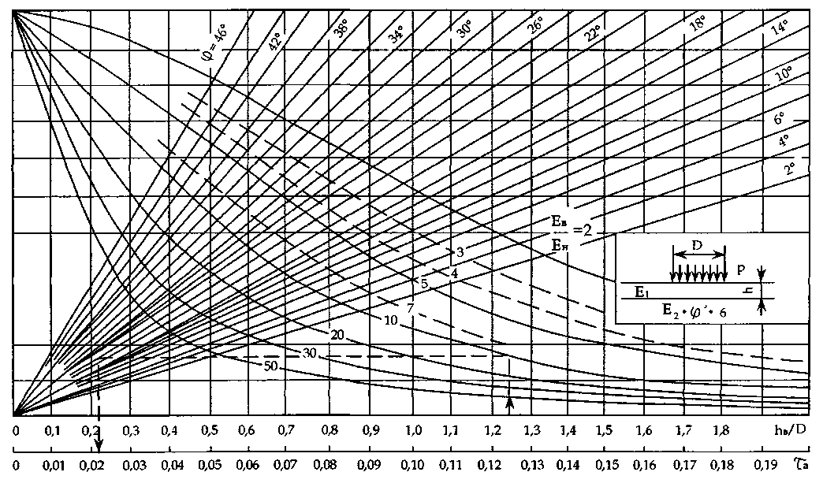
Рис. Д5.1. Номограма для визначення активного напруження зсуву від тимчасового навантаження в нижньому шарі двошарової системи (при h_{n} / D = 0 2,0)

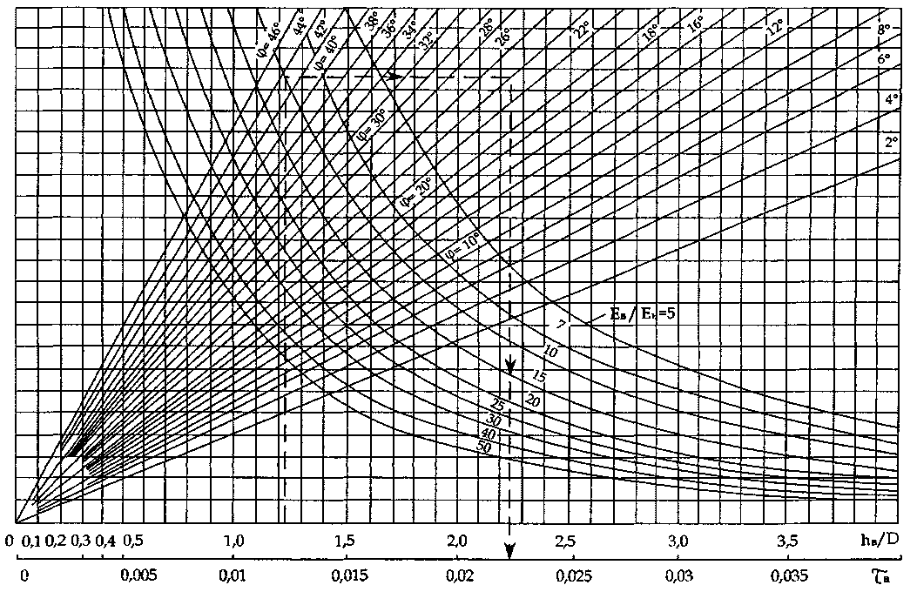
Рис. Д5.2. Номограма для визначення активного напруження зсуву від тимчасового навантаження в нижньому шарі двохшарової системи (при hn / D = 0 4,0)

Додаток 6
Теплофізичні характеристики матеріалів і ґрунтів

Таблиця 6.1

№№ | Матеріал | Коефіцієнт теплопровідності λ Вт/(м.к.) | Еквівалент за гранітним щебенем ε₁ =
1 | 2 | 3 | 4
1 | Асфальтобетон щільний | 2,4 | 1,15
2 | Те саме, пористий | 2,25 | 1,22
3 | Те саме, високо пористий | 2,2 – 1,9 | 1,30 – 1,36
4 | Литий асфальтобетон | 2,45 | 1,1
5 | Цементобетон | 2,4 | 1,88
6 | Чорний щебінь | 1,02 | 1,35
7 | Щебінь з просочуванням в’язким бітумом | 1,15 | 1,27
8 | Шлаковий щебінь | 1,6 | 1,76
9 | Щебінь і гравій, оброблені цементом | 2 | 1,96
10 | Піски, укріплені комплексними в’яжучими | 1,86 | 1
11 | Піски укріплені цементом | 1,75 | 1,03
12 | Крупноуламкові ґрунти і ПГС, укріплені в’яжучими | 1,9 | 0,99
13 | Маломіцні вапняки, укріплені вапном | 1,16 | 1,27
14 | Суглинки, укріплені мінеральними і комплексними в’яжучими | 1,45 | 1,13
15 | Супіски укріплені мінеральними і комплексними в’яжучими | 1,51 | 1,11
16 | Щебінь гранітний | 1,80 | 1
17 | Щебінь вапняковий | 1,39 | 1,15
18 | Гравій | 1,80 | 1
19 | Пісок крупний | 2,32 | 0,88
20 | Пісок середньої крупності | 2,44 | 0,87
21 | Пісок дрібний | 2,32 | 0,9
22 | Піщано-гравійна суміш | 1,9 | 1,00
Примітка 1. Характеристики, необхідні для розрахунку конструкцій на міцність, визначають, користуючись вказівками до додатка Е.
Примітка 2. Розрахунковими значеннями теплофізичних характеристик різних дорожньо-будівельних матеріалів, що наведені в таблиці Г.1, слід користуватися лише за відсутності приладів та обладнання для експериментального визначення цих характеристик.

Додаток 7
Завдання для розрахунку дорожнього одягу на міській магістралі

Показник | Номер варіанта
Показник | 1 | 2 | 3 | 4 | 5 | 6 | 7 | 8 | 9 | 10 | 11 | 12 | 13 | 14 | 15 | 16 | 17 | 18 | 19 | 20 | 21 | 22 | 23
Район проєктування – область України | Київ-  ська | Сум-  ська | Чер-  нігів-  ська | Тер-  нопі-  льсь-  ка | Хме-  льни-  цька | Оде-  ська | Мико-  лаї-  вська | Воли  нська | Чер-  ніве-  цька | Льві  вська | До-  не-  цька | Дні-  про-  пет-  ров-  ська | Іва-  но-  Фран  кі-  вська | Хар-  кі-  вська | Киро  во-  град-  ська | Чер-  кась-  ка | Хер-  сон-  ська | Запо-  різь-  ка | Лу-  ган-  ська | Сум-  ська | Хме-  льни  цька | Пол-  тав-  ська | м.  Київ
Категорія міської  магістралі – значення | зага-  льно-  місь-  кого | рай-  онно  го | Зага-  льно-  місь-  кого | рай-  он-  ного | рай-  он-  ного | Зага-  льно-  місь-  кого | рай-  он-  ного | рай-  он-  ного | рай-  он-  ного | Зага-  льно-  місь-  кого | Зага-  льно-  місь-  кого | Зага-  льно-  місь-  кого | рай-  он-  ного | Зага-  льно-  місь-  кого | рай-  он-  ного | Зага-  льно-  місь-  кого | Зага-  льно-  місь-  кого | Зага-  льно-  місь-  кого | рай-  он-  ного | рай-  он-  ного | рай-  он-  ного | рай-  он-  ного | Зага-  льно-  місь-  кого
Приведена до навантаження А₂ інтенсивність руху на кінець строку служби, один./добу | 3000 | 1600 | 2500 | 1500 | 1400 | 2100 | 1700 | 1200 | 1100 | 1500 | 1900 | 1800 | 1200 | 2000 | 1300 | 1700 | 1800 | 1900 | 1100 | 1250 | 1550 | 1110 | 4800
Строк експлуатації дорожнього одягу | 12 | 13 | 12 | 13 | 13 | 12 | 13 | 13 | 13 | 12 | 12 | 12 | 13 | 12 | 13 | 12 | 12 | 12 | 13 | 13 | 13 | 13 | 11

Навчально-методичне видання

КОНСТРУЮВАННЯ ТА РОЗРАХУНОК
ДОРОЖНЬОГО ОДЯГУ НЕЖОРСТКОГО ТИПУ

Методичні вказівки
до виконання курсових та дипломних проектів
для студентів спеціальності 192 «Будівництво та цивільна інженерія», які навчаються за ОПП «Міське будівництво та господарство»

Укладачі: ОСЕТРІН Микола Миколайович
ШИЛОВА Тетяна Олександрівна
ЧЕРЕДНІЧЕНКО Петро Петрович

МІНІСТЕРСТВО ОСВІТИ ТА НАУКИ
Київський національний університет будівництва і архітектури

КОНСТРУЮВАННЯ ТА РОЗРАХУНОК
ДОРОЖНЬОГО ОДЯГУ НЕЖОРСТКОГО ТИПУ

Методичні вказівки
до виконання курсових та дипломних проєктів
для студентів спеціальності 192 «Будівництво та цивільна інженерія», які навчаються за ОПП «Міське будівництво та господарство»

Усі цитати, цифровий
та фактичний матеріал,
бібліографічні відомості
перевірено. Написання
одиниць вимірювання
відповідає стандартам

Підписи авторів: _____________________________________Осетрін М.М.
________________________________________ Шилова Т.О.
_____________________________________ Чередніченко П.П.
«____»_______________2021

Підпис голови методичної комісії спеціальності
______________________________________Приймаченко О.В.
«____»________________2021

Київ 2022

